PREGÃO PRESENCIAL Nº 43/2012

A CÂMARA MUNICIPAL DE BELO HORIZONTE, doravante denominada CMBH, inscrita no CNPJ sob o nº 17.316.563/0001-96, com sede na Avenida dos Andradas, nº 3.100, Bairro Santa Efigênia, nesta Capital, por intermédio de Pregoeiro e equipe de apoio designados pela Portaria nº 13.445, publicada no Diário Oficial do Município de 3 de janeiro de 2012, torna público, para conhecimento dos interessados, que fará realizar licitação na modalidade PREGÃO PRESENCIAL, do tipo MENOR PREÇO, nos termos da Lei Federal nº 10.520/2002 e da Lei Complementar Federal nº 123/2006, aplicando-se, subsidiariamente, a Lei Federal nº 8.666/1993, de acordo com as condições e exigências estabelecidas neste edital e em seus anexos.

A sessão pública deste Pregão Presencial terá início na data, no horário e no endereço abaixo discriminados:

▪ DATA: 13/11/2012
▪ HORÁRIO: 9:00 horas
▪ ENDEREÇO: Avenida dos Andradas, nº 3.100, Plenário Paulo Portugal, Bairro Santa Efigênia, Belo Horizonte - MG.

1 - DO OBJETO

1.1 - Esta licitação tem por objeto a contratação de empresa para fornecimento e montagem de materiais diversos, mobiliário, equipamentos, arranjos florais e outros itens, para a realização de evento, conforme as condições e especificações constantes deste edital e de seus anexos.

1.2 - A descrição do lote relativo a esta licitação é aquela constante do Termo de Referência (ANEXO IV deste edital).

2 - DOS ANEXOS DO EDITAL

Constituem anexos deste edital e dele fazem parte integrante:
a)- ANEXO I - Modelo de declaração de cumprimento pleno dos requisitos de habilitação;
b)- ANEXO II - Modelo de declaração de condição de ME ou EPP;
c)- ANEXO III - Modelo de declaração de que não emprega menor;
d)- ANEXO IV - Termo de referência;
e)- ANEXO V - Modelo para apresentação da proposta comercial;
f)- ANEXO VI - Minuta de Contrato.

3 - DAS CONDIÇÕES PARA PARTICIPAÇÃO

3.1 - Somente poderão participar da presente licitação as empresas aptas ao cumprimento do objeto licitado, que atenderem às exigências enumeradas abaixo e aos requisitos da legislação específica.

3.1.1 - As interessadas deverão atender a todas as exigências, inclusive quanto à documentação, constantes deste edital e de seus anexos.

3.1.2 - Não poderão participar desta licitação as empresas que se enquadrarem em qualquer caso de proibição previsto na legislação vigente, especialmente em uma ou mais das situações a seguir:
a)- em recuperação judicial ou que tenham tido sua falência declarada, que se encontrem sob concurso de credores, em dissolução ou em liquidação;
b)- que tenham sido declaradas inidôneas para licitar ou contratar com a Administração Pública, enquanto perdurarem os motivos determinantes da punição ou até que seja promovida sua reabilitação;
c)- que tenham sido punidas com suspensão/impedimento de licitar ou contratar com a CMBH ou com a Prefeitura Municipal de Belo Horizonte, durante o prazo da sanção aplicada;
d)- em consórcio, qualquer que seja a sua forma de constituição.

3.1.3 - A observância das vedações do subitem 3.1.2 deste edital é de inteira responsabilidade da licitante que, pelo descumprimento, sujeitar-se-á às penalidades cabíveis.

3.2 - A simples participação da licitante neste certame implica:
a)- a aceitação de todas as condições estabelecidas neste Pregão;
b)- que o prazo de validade da proposta comercial é de 60 (sessenta) dias, a contar da data final estipulada para a sua entrega, o qual, se maior, deverá ser explicitado na proposta;
c)- a aceitação de todas as condições estabelecidas na minuta de Contrato apresentada no ANEXO VI deste edital.

4 - DO CREDENCIAMENTO

4.1 - Cada licitante poderá ser representada por seu titular com poderes de administração, por procurador devidamente constituído ou por pessoa devidamente munida de credencial, sendo que somente estes poderão intervir nas fases do procedimento licitatório, atuando em nome da respectiva representada.

4.2 - Para fins de confirmação da representação e de credenciamento perante o Pregoeiro, o representante da licitante deverá identificar-se e, cumulativamente:
a)- entregar cópia de sua carteira de identidade ou documento equivalente e apresentar qualquer documento que indique o número de seu CPF;
b)- entregar um dos seguintes documentos, conforme cada caso:
● b.1)- cópia do ato constitutivo, estatuto, contrato social ou documento equivalente da licitante, atualizado e registrado, no qual estejam expressos os poderes para exercer direitos e assumir obrigações em nome da empresa, no caso de o representante ser sócio proprietário, dirigente ou assemelhado da licitante;
● b.2)- procuração lavrada em cartório, hipótese em que não haverá necessidade de estar acompanhada de qualquer outro documento referente à constituição e organização da licitante;
● b.3)- procuração outorgada por instrumento particular ou carta de credenciamento, acompanhada necessariamente de cópia do ato constitutivo, estatuto, contrato social ou documento equivalente da licitante, atualizado e registrado, no qual estejam expressos que o signatário da procuração ou da carta de credenciamento detém poderes para exercer direitos e assumir obrigações em nome da licitante.
4.3 - Apenas uma pessoa poderá ser credenciada para representar cada licitante, não sendo admitido, de igual forma, que mais de uma empresa indique um mesmo representante.

4.4 - O representante legal da licitante que não se credenciar perante o PREGOEIRO ficará impedido de ofertar lances, de negociar preços, de declarar a intenção de interpor recurso, enfim, de representar a licitante durante a sessão de abertura dos envelopes A (PROPOSTA COMERCIAL) e B (DOCUMENTOS DE HABILITAÇÃO) relativos a este Pregão Presencial. Neste caso, será mantido o preço apresentado pela licitante em sua proposta comercial escrita para efeito de ordenação das propostas e apuração do menor preço.

4.5 - Somente as pessoas referidas no subitem 4.1 deste edital poderão ainda, em nome das licitantes que representam, assinar documentos e declarações pertinentes ao certame.

4.6 - A entrega do ato constitutivo, estatuto, contrato social ou documento equivalente da licitante visando comprovar a qualidade de representante da mesma, nos termos previstos nos subitens 4.1 e 4.2 deste edital, NÃO dispensa a inclusão do mesmo documento no envelope B (DOCUMENTOS DE HABILITAÇÃO), sob pena de INABILITAÇÃO da licitante na fase pertinente.

5 - DA DECLARAÇÃO DE CUMPRIMENTO PLENO DOS REQUISITOS DE HABILITAÇÃO E DA DECLARAÇÃO DE ME OU EPP

5.1 - A licitante deverá entregar ao PREGOEIRO a declaração dando ciência de que cumpre plenamente os requisitos de habilitação definidos neste edital, a teor do disposto no artigo 4º, VII da Lei Federal nº 10.520/2002, conforme modelo constante do ANEXO I deste edital.

5.1.1 - A declaração referida no subitem 5.1 supra deverá ser entregue pela licitante quando do credenciamento de seu representante, sob pena de ser declarada NÃO PARTICIPANTE do certame, observado o disposto no subitem 7.1.2 deste edital.

5.2 - A licitante que cumprir os requisitos legais para qualificação como Microempresa (ME) ou Empresa de Pequeno Porte (EPP), conforme previsto no art. 3º da Lei Complementar Federal nº 123/2006, e que não estiver sujeita a quaisquer dos impedimentos do § 4º do referido artigo, caso tenha interesse em usufruir do tratamento favorecido estabelecido na citada lei, deverá entregar ao PREGOEIRO a declaração informando a sua condição de ME ou EPP, conforme modelo constante do ANEXO II deste edital.

5.2.1 - A declaração a que se refere o subitem 5.2 deste edital deverá ser entregue pela licitante quando do credenciamento de seu representante, se for o caso, ou dentro do envelope A (PROPOSTA COMERCIAL), sob pena de PERDA DO DIREITO aos benefícios que lhe são conferidos pela Lei Complementar Federal nº 123/2006.

6 - DA PROPOSTA COMERCIAL (ENVELOPE A) E DOS CRITÉRIOS DE SUA ACEITAÇÃO

6.1 - A proposta comercial da licitante deverá ser entregue dentro do envelope A, o qual deverá estar lacrado e conter o nome da empresa, a palavra “proposta” e o número deste Pregão.

6.2 - A proposta comercial deverá ser elaborada de acordo com o modelo constante do ANEXO V deste edital, de forma a atender aos seguintes requisitos:
a)- indicar a denominação social e o número do CNPJ da licitante;
b)- apresentar o valor subtotal para a íntegra do lote único, discriminando sua composição por meio da indicação do preço unitário e do preço total de cada um de seus itens;
c)- indicar o percentual da taxa de administração, a incidir sobre o valor subtotal, bem como apresentar o valor correspondente a essa taxa;
d)- apresentar o preço global para a íntegra do lote único, o qual corresponderá à soma do valor subtotal com o valor da taxa de administração;
e)- conter oferta firme e precisa para a íntegra do lote único, sem alternativas de preços ou quaisquer outras condições que induzam o julgamento a ter mais de um resultado;
f)- cotar os preços em moeda corrente;
g)- indicar o prazo de validade da proposta, quando este for superior ao mínimo de 60 (sessenta) dias;
h)- estar assinada por representante legal da licitante;
i)- não conter emendas, rasuras, borrões, ressalvas ou entrelinhas, salvo se, inequivocadamente, tais falhas não acarretarem lesões ao direito das demais licitantes, prejuízo à Administração ou não impedirem a exata compreensão de seu conteúdo.

6.2.1 - A taxa de administração a ser indicada na proposta comercial corresponderá ao lucro da CONTRATADA para a completa e perfeita execução do objeto licitado. O percentual relativo à taxa de administração deverá incidir sobre o valor subtotal constante da proposta comercial.

6.2.2 - Todos os preços deverão ser cotados com, no máximo, duas casas decimais. Não sendo observada esta regra, serão desconsideradas as casas decimais a partir da terceira, sem arredondamento.

6.2.3 - Os preços ofertados deverão considerar todos os encargos incidentes sobre o objeto deste Pregão, não sendo aceita vindicação posterior para a inclusão de outros encargos nos referidos preços, salvo se houver comprovação de que são novos e criados por ato de governo em data posterior à de apresentação da respectiva proposta comercial.

6.2.4 - Além dos preços ofertados pelas licitantes em suas propostas comerciais, nada mais poderá ser cobrado da CMBH, a qualquer título e a qualquer momento, para a perfeita e completa execução do objeto deste Pregão.

6.2.5 - Os cálculos integrantes da proposta comercial serão devidamente conferidos e, em caso de diferença entre os resultados constantes da proposta e os resultados apurados pela CMBH na operação aritmética de conferência, prevalecerão estes últimos.

6.2.6 - Havendo divergência entre preços unitários e preços totais, prevalecerão os preços unitários. Havendo divergência entre preços numéricos e preços por extenso, prevalecerão os preços por extenso.

6.3 - Será DESCLASSIFICADA a proposta comercial que estiver em desacordo com as exigências constantes deste edital e de seus anexos.

6.4 - Não será considerada qualquer oferta de vantagem não prevista neste edital e em seus anexos, sendo DESCLASSIFICADA, ainda, a proposta que consignar preços ou taxas simbólicos, irrisórios ou zerados, exceto quando se referirem a materiais e instalações de propriedade da licitante, para os quais ela renuncie à parcela ou à totalidade da remuneração, o que deverá, quando for este o caso, ser obrigatoriamente informado pela licitante em sua proposta comercial.

6.5 - Poderão ser DESCLASSIFICADAS, também, as propostas que cotarem preços inexeqüíveis ou incompatíveis com os praticados no mercado, tendo como parâmetro o disposto na legislação pertinente.

6.6 - Na análise da proposta comercial, poderá o PREGOEIRO desconsiderar erros materiais e evidentes falhas formais sanáveis que não afetem o seu conteúdo.

7 - DOS PROCEDIMENTOS INICIAIS DA SESSÃO PÚBLICA E DO RECEBIMENTO DOS ENVELOPES

7.1 - A partir das 9:00 horas do dia 13/11/2012, no Plenário Paulo Portugal da CMBH, será verificado pelo PREGOEIRO o credenciamento dos representantes legais das licitantes, observadas as disposições constantes do item 4 deste edital.

7.1.1 - Quando do credenciamento de seu representante, a licitante entregará ao PREGOEIRO a declaração dando ciência de que cumpre plenamente os requisitos de habilitação (ANEXO I deste edital) e, se for o caso, a declaração de condição de ME ou EPP (ANEXO II deste edital).

7.1.2 - A licitante que enviar os envelopes A (PROPOSTA COMERCIAL) e B (DOCUMENTOS DE HABILITAÇÃO), antecipadamente ou no dia da sessão, sem representante credenciado, deverá enviar também, em envelope separado, a declaração dando ciência de que cumpre plenamente os requisitos de habilitação (ANEXO I deste edital), sob pena de ser declarada NÃO PARTICIPANTE do certame, observado o disposto no subitem seguinte.

7.1.2.1 - No caso do subitem 7.1.2 supra, deverá a licitante enviar ainda, dentro do mesmo envelope separado, documento que comprove que o signatário da declaração está autorizado a assinar pela empresa, nos termos do item 4 deste edital.

7.1.2.2 - A CMBH não se responsabilizará por envelopes endereçados via postal ou por outra forma e que, por isso, não chegarem até a data e o horário previstos para a sessão pública de abertura do certame.

7.1.3 - As declarações de cumprimento pleno dos requisitos de habilitação (ANEXO I deste edital) e, se for o caso, de condição de ME ou EPP (ANEXO II deste edital), poderão, por opção da licitante, serem preenchidas por seu representante legal já confirmado e entregues ao PREGOEIRO ainda na fase de credenciamento da sessão pública de abertura do certame.

7.2 - Declarado encerrado o credenciamento a que se refere o subitem 7.1 deste edital, o PREGOEIRO recolherá os envelopes A (PROPOSTA COMERCIAL) e B (DOCUMENTOS DE HABILITAÇÃO) e não aceitará novas licitantes.

7.3 - Após a entrega dos envelopes pelas licitantes não caberá desistência do certame, salvo por motivo justo, decorrente de fato superveniente e aceito pelo PREGOEIRO, sob pena de aplicação das penalidades previstas no subitem 15.1 deste edital, além de outras penalidades legalmente admissíveis.

7.4 - A abertura das propostas comerciais (envelope A) será efetuada logo após a entrega dos envelopes respectivos, quando se verificará a sua conformidade com os requisitos estabelecidos neste edital.

7.5 - Na hipótese de não haver expediente no dia fixado no subitem 7.1 deste edital, ficam os eventos respectivos transferidos para o primeiro dia útil subseqüente, mantidos o horário e o local preestabelecidos, desde que não haja comunicação do PREGOEIRO em contrário.

7.6 - O local de realização da sessão pública deste Pregão Presencial poderá ser alterado, mediante afixação de aviso na entrada do plenário indicado no subitem 7.1 deste edital.

8 - DA FASE DE LANCES, DO JULGAMENTO DAS PROPOSTAS E DOS DEMAIS PROCEDIMENTOS DA SESSÃO PÚBLICA

8.1 - Para o julgamento das propostas comerciais, o PREGOEIRO levará em consideração o MENOR PREÇO, assim entendido como o menor PREÇO GLOBAL OFERTADO PARA A ÍNTEGRA DO LOTE único, desde que atendidas as especificações deste edital e de seus anexos, sendo desclassificadas as propostas que estiverem em desacordo.

8.2 - Abertos os envelopes A (PROPOSTA COMERCIAL) de todas as participantes, procederá o PREGOEIRO à verificação de sua conformidade com os requisitos estabelecidos no edital, à desclassificação das propostas em desacordo com o mesmo, à divulgação dos preços cotados pelas licitantes e à consequente classificação inicial das propostas válidas.

8.3 - Em caso de empate, adotar-se-á o sistema de sorteio para se definir a ordem de classificação inicial das propostas idênticas, ficando desde já definido que a licitante sorteada será aquela que ficará em primeiro lugar dentre as que participarem do sorteio.

8.4 - A seguir, será inicialmente classificada pelo PREGOEIRO, para a fase de lances, a proposta de menor preço global ofertado para a íntegra do lote único e, posteriormente, as propostas com preços sucessivos e superiores em até 10% (dez por cento) relativamente à de menor preço.

8.5 - Não havendo pelo menos três propostas nas condições definidas no subitem 8.4 deste edital, o PREGOEIRO classificará, para a fase de lances, as três melhores propostas, quaisquer que sejam os preços ofertados.

8.6 - Às licitantes classificadas para a fase de lances será dada oportunidade para nova disputa, por meio de lances verbais e sucessivos, de preços distintos e decrescentes, a partir da autora da proposta de maior preço.

8.6.1 - A licitante poderá ofertar lance com preço superior ao menor registrado, desde que seja inferior ao seu último lance e diferente de qualquer outro lance já ofertado para o lote.

8.7 - Não será admitida a desistência de lances ofertados, sujeitando-se a licitante às penalidades previstas no subitem 15.1 deste edital, além de outras penalidades legalmente admissíveis.

8.8 - Não havendo mais licitantes interessadas em apresentar lances, será encerrada esta fase.

8.9 - Encerrada a fase de lances, se a proposta mais bem classificada não tiver sido ofertada por ME ou EPP e se houver proposta apresentada por ME ou EPP com preço até 5% (cinco por cento) superior ao menor preço, estará configurado o empate ficto previsto no art. 44, § 2º, da Lei Complementar Federal nº 123/2006.

8.9.1 - Tendo sido comprovada, em qualquer um dos momentos definidos no subitem 5.2.1 deste edital, a condição de ME ou EPP e ocorrendo o empate ficto no final da fase de lances, proceder-se-á da seguinte forma:

a)- a ME ou EPP mais bem classificada será convocada para, no prazo de 5 (cinco) minutos, apresentar uma nova proposta de preço inferior àquela considerada classificada em primeiro lugar no certame, sob pena de preclusão do exercício do direito de preferência;

b)- se a ME ou EPP mais bem classificada, em situação de empate ficto, utilizar seu direito de preferência, será classificada em primeiro lugar e dar-se-á prosseguimento à sessão;

c)- se a ME ou EPP mais bem classificada no empate ficto não exercer seu direito de preferência, serão convocadas as demais ME’s ou EPP’s remanescentes, cujas propostas estiverem no limite estabelecido no subitem 8.9 deste edital, na ordem de classificação, para o exercício do direito de preferência;

d)- no caso de equivalência de preços apresentados pelas ME’s ou EPP’s que se encontrem nesse limite, será realizado sorteio entre essas empresas para se definir aquela que poderá apresentar nova proposta.

8.10 - Concluídas a etapa competitiva de lances e, se for o caso, a aplicação do direito de preferência instituído pela Lei Complementar Federal nº 123/2006, serão ordenadas todas as ofertas, exclusivamente pelo critério de preço, ocasião em que o PREGOEIRO examinará a aceitabilidade, quanto ao objeto e valor, da primeira classificada para o lote único, ou seja, daquela que ofertar o menor preço global para a íntegra do lote único, decidindo motivadamente a respeito.

8.11 - Sendo aceitável a oferta de menor preço, será aberto o envelope B (DOCUMENTOS DE HABILITAÇÃO) da licitante que a tiver formulado, para verificação do atendimento das condições de habilitação, observadas as disposições contidas no item 9 deste edital.

8.11.1 - Constatado o atendimento das exigências fixadas neste edital para a habilitação, será a licitante declarada vencedora.

8.12 - Se a oferta de menor preço não for aceitável ou se a licitante for inabilitada, o PREGOEIRO examinará os lances e as propostas subseqüentes, bem como a qualificação das licitantes, na ordem de classificação, até a apuração de uma oferta em conformidade com o edital.

8.12.1 - Ocorrendo a hipótese do subitem 8.12 supra e existindo ME ou EPP remanescente no intervalo do empate ficto indicado no subitem 8.9 deste edital, voltar-se-á à etapa correspondente à letra “a” do subitem 8.9.1 também deste edital.

8.12.2 - Aplicar-se-á o disposto no subitem 8.12 deste edital também no caso de a licitante vencedora, convocada dentro do prazo de validade de sua proposta, não celebrar o Contrato.

8.13 - Nas situações previstas nos subitens 8.10 e 8.12 deste edital, poderá o PREGOEIRO, ainda, negociar diretamente com a proponente para que seja obtido preço melhor para a CMBH.

8.14 - A licitante vencedora do certame para o lote único deverá entregar ao PREGOEIRO, na mesma sessão ou no prazo de 2 (dois) dias úteis, a proposta comercial ajustada ao preço global final, sob pena de desclassificação e de aplicação das penalidades previstas no subitem 15.1 deste edital, além de outras penalidades legalmente admissíveis.

8.14.1 - O prazo previsto no subitem 8.14 deste edital poderá ser prorrogado por igual período, a critério do PREGOEIRO, mediante requerimento tempestivo e justificado da licitante.

8.14.2 - Entende-se por tempestivo o requerimento apresentado nos 2 (dois) dias úteis inicialmente concedidos.

8.14.3 - Na proposta comercial ajustada a ser entregue é permitida a readequação não linear dos preços unitários e da taxa de administração, a critério da licitante, desde que os preços unitários e a taxa de administração finais sejam menores ou iguais aos preços unitários e à taxa de administração da proposta inicial, respeitado como limite máximo da proposta ajustada o preço global final ofertado.

8.14 - Da sessão lavrar-se-á ata circunstanciada, na qual serão registradas as ocorrências pertinentes e relevantes e que, ao final, será assinada pelo PREGOEIRO, pela equipe de apoio e pelos representantes das licitantes que queiram fazê-lo.

9 - DOS DOCUMENTOS DE HABILITAÇÃO (ENVELOPE B)

9.1 - As licitantes deverão entregar, preferencialmente numerados, rubricados e na ordem em que aparecem neste edital, os seguintes documentos de habilitação dentro do envelope B, o qual deverá estar lacrado e conter o nome da empresa, o termo “documentos de habilitação” e o número deste Pregão:

9.1.1 - DOCUMENTO RELATIVO À HABILITAÇÃO JURÍDICA:
a)- prova de constituição social atualizada, que consiste em um dos seguintes documentos:
a.1)- no caso de empresa individual, o respectivo registro comercial;
a.2)- no caso de sociedade comercial, o respectivo ato constitutivo, estatuto ou contrato social, devidamente registrado;
a.3)- no caso de sociedade por ações, o documento referido em “a.2” acompanhado de documento de eleição dos administradores da empresa;
a.4)- no caso de sociedade civil, o respectivo ato constitutivo, registrado junto ao cartório competente, acompanhado de prova da diretoria em exercício.

9.1.1.1 - O documento de habilitação jurídica referido no subitem 9.1.1 deste edital deverá explicitar o objeto social, que deverá ser compatível com o objeto licitado, a sede da empresa e os responsáveis por sua administração que tenham poderes para assinar os documentos pela empresa.

9.1.2 - DOCUMENTOS RELATIVOS À REGULARIDADE FISCAL E TRABALHISTA:
a)- comprovante de inscrição e de situação cadastral do CNPJ;
b)- comprovante de regularidade para com a Fazenda Pública Federal, por meio de certidão emitida pelo órgão federal competente;
c)- comprovante de regularidade para com a Fazenda Pública Estadual do domicílio ou da sede da licitante, por meio de certidão emitida pelo órgão estadual competente;
d)- comprovante de regularidade para com a Fazenda Pública Municipal do domicílio ou da sede da licitante, por meio de certidão emitida pelo órgão municipal competente;
e)- comprovante de regularidade para com a Seguridade Social;
f)- comprovante de regularidade para com o Fundo de Garantia por Tempo de Serviço - FGTS;
g)- prova de inexistência de débitos inadimplidos perante a Justiça do Trabalho, por meio da Certidão Negativa de Débitos Trabalhistas (CNDT).

9.1.2.1 - Para o atendimento do disposto nas alíneas “b”, “c” e “d” do subitem 9.1.2 deste edital, não serão aceitas pelo PREGOEIRO certidões que comprovem a regularidade fiscal para com apenas parte dos tributos de competência de cada ente federado.

9.1.3 - DOCUMENTO RELATIVO AO CUMPRIMENTO DO DISPOSTO NO INCISO XXXIII DO ART. 7º DA CONSTITUIÇÃO FEDERAL:
a)- declaração de cumprimento do disposto no inciso XXXIII do artigo 7º da Constituição Federal e da Lei nº 9.854, de 27 de outubro de 1999 (declaração de que não emprega menor), conforme modelo constante do ANEXO III deste edital.

9.2 - CADASTRO NO SUCAF (SISTEMA ÚNICO DE CADASTRO DE FORNECEDORES DO MUNICÍPIO DE BELO HORIZONTE):

9.2.1 - A documentação de habilitação relacionada nos subitens 9.1.1 a 9.1.3 deste edital poderá, no todo ou em parte, por opção da licitante, ser substituída por documento emitido pelo SUCAF (SISTEMA ÚNICO DE CADASTRO DE FORNECEDORES DO MUNICÍPIO DE BELO HORIZONTE), desde que tal documento se refira à linha de fornecimento compatível com o objeto licitado e esteja em vigor na data da realização deste certame.

9.2.1.1 - O documento mencionado no subitem 9.2.1 deste edital deverá conter o número e a validade do registro cadastral da licitante no SUCAF e ser por ela entregue dentro do envelope B (DOCUMENTOS DE HABILITAÇÃO).

9.2.2 - A regularidade da situação da licitante no SUCAF será confirmada pelo PREGOEIRO por meio de consulta ao sistema indicado no subitem 9.2.1 deste edital.

9.2.2.1 - Procedida a consulta, será impressa pelo PREGOEIRO declaração demonstrativa da situação da licitante no SUCAF, a qual será juntada aos autos do processo como anexo da ata da sessão pública.

9.2.3 - A licitante deverá complementar a documentação de habilitação exigida nos subitens 9.1.1 a 9.1.3 deste edital, inserindo dentro do envelope B (DOCUMENTOS DE HABILITAÇÃO) aqueles documentos que não constarem na declaração demonstrativa da situação da licitante no SUCAF.

9.2.4 - Deverão ser entregues pela licitante, dentro do envelope B (DOCUMENTOS DE HABILITAÇÃO), novos documentos de habilitação em vigor, caso os documentos exigidos nos subitens 9.1.1 a 9.1.3 deste edital e relacionados na declaração demonstrativa da situação da licitante no SUCAF já estiverem com os prazos de validade vencidos.

9.2.5 - A entrega do documento indicado no subitem 9.2.1 deste edital, emitido pelo SUCAF, não dispensa a inclusão, dentro do envelope B (DOCUMENTOS DE HABILITAÇÃO), do ato constitutivo, estatuto, contrato social ou documento equivalente, atualizado e registrado, sob pena de INABILITAÇÃO da licitante.

9.3 - MICROEMPRESAS (ME) E EMPRESAS DE PEQUENO PORTE (EPP):

9.3.1 - A Microempresa - ME e a Empresa de Pequeno Porte - EPP deverão entregar toda a documentação exigida para a habilitação, inclusive os documentos comprobatórios da regularidade fiscal, mesmo que estes apresentem alguma restrição fiscal, podendo, também, optar pelo disposto nos subitens 9.2.1 a 9.2.5 deste edital.

9.3.2 - Havendo restrição nos documentos comprobatórios da regularidade fiscal, entregues por ME ou EPP, será assegurado o prazo de 2 (dois) dias úteis, cujo termo inicial corresponderá ao momento em que a ME ou EPP for declarada vencedora do certame, prorrogáveis por igual período, a critério do PREGOEIRO, para regularização da documentação fiscal.

9.3.3 - A prorrogação do prazo para a regularização da documentação fiscal dependerá de requerimento tempestivo da licitante, devidamente fundamentado, a ser dirigido ao PREGOEIRO.

9.3.4 - Entende-se por tempestivo o requerimento apresentado nos 2 (dois) dias úteis inicialmente concedidos.

9.3.5 - A não regularização da documentação fiscal no prazo previsto implicará decadência do direito à contratação, sem prejuízo das sanções previstas no art. 81 da Lei Federal nº 8.666/1993, sendo facultado ao PREGOEIRO convocar os licitantes remanescentes, na ordem de classificação, ou submeter o processo ao Presidente da CMBH para revogação.

9.4 - DISPOSIÇÕES GERAIS DA HABILITAÇÃO:

9.4.1 - Os documentos necessários à habilitação, bem como quaisquer outros documentos solicitados neste edital e em seus anexos, deverão ser entregues sob uma das seguintes formas:
a)- originais;
b)- cópias autenticadas em cartório;
c)- cópias simples, desde que sejam apresentados os originais ou cópias autenticadas em cartório para autenticação pelo PREGOEIRO ou por membro da equipe de apoio na sessão pública de abertura dos envelopes respectivos;
d)- publicação em órgão de imprensa oficial, respeitadas as regras das alíneas anteriores;
e)- emitidos através da Internet, ficando sua aceitação condicionada à confirmação de autenticidade mediante consulta ao site respectivo.

9.4.1.1 - Procedida a consulta ao site respectivo, serão impressos documentos comprobatórios da autenticidade da documentação entregue pelas licitantes, que serão juntados aos autos do processo licitatório como anexos da ata da sessão pública deste Pregão Presencial.

9.4.2 - Não serão aceitos “protocolos de entrega” ou “solicitações de documentos” em substituição aos documentos requeridos no presente edital e em seus anexos.

9.4.3 - A documentação necessária à habilitação, bem como qualquer outra documentação solicitada neste edital e em seus anexos, deverá guardar compatibilidade em relação ao CNPJ apresentado, não sendo permitida a mesclagem de documentos.

9.4.4 - Todos os documentos solicitados neste edital e em seus anexos deverão estar válidos na data de abertura da sessão pública. Documentos entregues com a validade expirada acarretarão a INABILITAÇÃO da licitante, observado, entretanto, o disposto no subitem 9.3.2 deste edital.

9.4.5 - Os documentos que não possuírem prazo de validade estabelecido pelo órgão expedidor deverão ser datados dos últimos 180 (cento e oitenta) dias, tendo como referência a data de abertura da sessão pública deste certame.

9.4.5.1 - Não se enquadram na exigência do subitem 9.4.5 deste edital aqueles documentos que, pela própria natureza, não se sujeitam a prazo de validade.

9.4.5.2 - As declarações e os documentos emitidos pela licitante e apresentados neste certame deverão estar assinados por seu representante legal, observado o disposto no item 4 deste edital.

9.4.6 - Serão declaradas INABILITADAS as licitantes que não cumprirem as exigências estabelecidas neste edital para a habilitação.

9.4.7 - Na apreciação dos documentos para habilitação, poderá o PREGOEIRO solicitar o assessoramento técnico de órgãos ou de profissionais especializados.

10 - DOS RECURSOS

10.1 - Declarada a vencedora, qualquer licitante poderá manifestar imediata e motivadamente a intenção de recorrer, quando lhe será concedido o prazo de 3 (três) dias para apresentação das razões do recurso, ficando as demais licitantes desde logo intimadas para apresentar suas contrarrazões em igual número de dias, que começarão a correr do término do prazo da recorrente, sendo-lhes assegurada vista imediata dos autos.

10.2 - A falta de manifestação imediata e motivada da licitante importará a decadência do direito de recurso.

10.3 - O acolhimento do recurso importará a invalidação apenas dos atos insuscetíveis de aproveitamento.

10.4 - As razões dos recursos e as respectivas contrarrazões deverão ser apresentadas em papel e protocolizadas na Secretaria da Comissão Permanente de Licitação da CMBH, à Avenida dos Andradas, 3.100, Bairro Santa Efigênia, sala A-121, no horário de 9:00 às 18:00 horas dos dias úteis, sendo que as respostas serão disponibilizadas no site www.cmbh.mg.gov.br (link “licitações”) e as decisões publicadas no Diário Oficial do Município de Belo Horizonte, ficando acessíveis a todos os interessados.

10.4.1 - Não serão conhecidas razões de recursos e contrarrazões enviadas por fax, e-mail ou após o decurso do prazo legal.

11 - DA ADJUDICAÇÃO E DA HOMOLOGAÇÃO

11.1 - Inexistindo manifestação recursal, o PREGOEIRO adjudicará o objeto da licitação à licitante vencedora, cabendo ao Presidente da CMBH homologar o procedimento licitatório.

11.2 - Existindo manifestação recursal e decididos os recursos porventura interpostos, o Presidente da CMBH adjudicará o objeto da licitação à licitante vencedora e homologará o procedimento licitatório.

12 - DO AUMENTO E DA SUPRESSÃO DE QUANTIDADE

No interesse da CMBH, o objeto licitado poderá ser suprimido ou aumentado até o limite de 25% (vinte e cinco por cento) do valor inicial atualizado, facultada a supressão além desse limite por acordo entre as partes, conforme disposto no artigo 65, §§ 1º e 2º, da Lei Federal nº 8.666/1993.

13 - DA DOTAÇÃO ORÇAMENTÁRIA

As despesas decorrentes desta licitação correrão integralmente por conta de dotação orçamentária própria da CMBH, sob o número 01.01.01.031.001.2001.339039-21 → Outros Serviços de Terceiros - Pessoa Jurídica: Apoio a Eventos de Interesse Público.

14 - DO CONTRATO

A CMBH convocará a licitante vencedora do certame referente ao lote único para assinar o Contrato, conforme a minuta constante do ANEXO VI deste edital.

15 - DAS SANÇÕES ADMINISTRATIVAS

15.1 - A licitante que desistir do certame após a entrega dos envelopes, que desistir de lances ofertados, que não entregar a proposta comercial ajustada ao preço global final ou que, convocada dentro do prazo de validade de sua proposta, não celebrar o Contrato, deixar de entregar ou apresentar documentação falsa, ensejar o retardamento da execução de seu objeto, não mantiver a proposta, falhar ou fraudar a execução do Contrato, comportar-se de modo inidôneo ou cometer fraude fiscal, poderá ser declarada impedida de licitar e contratar com a Administração Pública do Município de Belo Horizonte e, se for o caso, poderá ser descredenciada do SUCAF (Sistema Único de Cadastro de Fornecedores do Município de Belo Horizonte), pelo prazo de até 5 (cinco) anos, sem prejuízo de aplicação das multas previstas neste edital e no Contrato e das demais cominações legais pertinentes.

15.2 - Homologada a licitação, a CMBH convocará a licitante vencedora do lote único para assinar o Contrato no prazo de até 10 (dez) dias úteis, sob pena de decair o direito à contratação e de lhe serem aplicadas as penalidades previstas no subitem 15.1 supra, bem como as demais penalidades legais cabíveis, com possibilidade, ainda, da cobrança de multa compensatória de até 30% (trinta por cento) do preço global da proposta respectiva.

15.3 - No caso de descumprimento total ou parcial das condições contratualmente previstas, poderá a CMBH aplicar à CONTRATADA as sanções constantes do Contrato, da Lei Federal nº 10.520/2002 e, subsidiariamente, da Lei Federal nº 8.666/1993, sem prejuízo da possibilidade de rescisão contratual e de responsabilização civil e penal cabíveis.

15.4 - O Contrato definirá os valores de multas a serem aplicadas no caso de inadimplemento, sem prejuízo de aplicação de outras penalidades legalmente admissíveis.

16 - DAS CONDIÇÕES DE PAGAMENTO

16.1 - O pagamento será efetuado após a execução do objeto, no prazo máximo de 10 (dez) dias úteis a contar de sua aceitação definitiva pela CMBH, por meio de depósito bancário ou por outro meio que vier a ser acordado entre as partes, mediante entrega da correspondente nota fiscal (corretamente preenchida) à Divisão de Gestão Financeira da CMBH, acompanhada de documentos relativos à regularidade fiscal e trabalhista.

16.2 - O pagamento efetuado não implica reconhecimento pela CMBH de adimplemento por parte da CONTRATADA relativamente às obrigações previdenciárias, sociais, trabalhistas, tributárias e fiscais, nem novação em relação a qualquer regra constante das especificações deste edital.

17 - DAS CONSULTAS, DOS PEDIDOS DE ESCLARECIMENTOS E DAS IMPUGNAÇÕES AO EDITAL

17.1 - Cópia deste edital encontra-se disponível na Internet, no site www.cmbh.mg.gov.br (link “licitações”), permanecendo afixada, até o término do processo, no quadro de avisos localizado ao lado da porta de entrada da Secretaria da Comissão Permanente de Licitação da CMBH (sala A-121), podendo, ainda, ser obtida diretamente na referida Secretaria, no horário de 9:00 às 18:00 horas dos dias úteis.

17.2 - As comunicações referentes ao certame serão realizadas por meio de publicação no Diário Oficial do Município de Belo Horizonte, à exceção das comunicações relativas a pedidos de esclarecimentos e a impugnações ao edital, as quais serão feitas apenas por divulgação no site www.cmbh.mg.gov.br.

17.3 - Aqueles que tiverem interesse em participar do certame obrigam-se, durante todo o processo, a acompanhar as publicações referentes ao mesmo no site citado no subitem 17.1 deste edital, bem como as publicações no Diário Oficial do Município de Belo Horizonte, quando for o caso, com vistas a possíveis alterações e avisos.

17.4 - Até 2 (dois) dias úteis antes da data fixada para recebimento das propostas, qualquer pessoa poderá solicitar esclarecimentos ou impugnar o ato convocatório deste Pregão Presencial, observando-se o seguinte:
a)- as dúvidas meramente procedimentais ou não relacionadas à especificação do objeto poderão ser esclarecidas junto à Secretaria da Comissão Permanente de Licitação da CMBH, pelo telefone (31) 3555-1249, no horário de 9:00 às 18:00 horas dos dias úteis;
b)- as dúvidas relativas à especificação do objeto poderão ser esclarecidas pelo e-mail cpl@cmbh.mg.gov.br, sendo que as respostas serão disponibilizadas no site www.cmbh.mg.gov.br (link “licitações”), ficando acessíveis a todos os interessados;
c)- as impugnações ao edital deverão ser apresentadas em papel e protocolizadas na Secretaria da Comissão Permanente de Licitação da CMBH, à Avenida dos Andradas, nº 3.100, Bairro Santa Efigênia, sala A-121, no horário de 9:00 às 18:00 horas dos dias úteis, sendo que as respostas serão disponibilizadas no site www.cmbh.mg.gov.br (link “licitações”), ficando acessíveis a todos os interessados.

18 - DAS DISPOSIÇÕES GERAIS

18.1 - É facultada ao PREGOEIRO, em qualquer fase da licitação, a promoção de diligência destinada a esclarecer ou complementar a instrução do processo, vedada a inclusão posterior de documento ou informação que deveria constar no ato da sessão pública.

18.2 - A homologação do resultado da licitação não implicará direito à contratação do objeto licitado.

18.2.1 - Fica assegurado à CMBH o direito de, no interesse da Administração, anular ou revogar, a qualquer tempo, no todo ou em parte, a presente licitação, dando ciência aos participantes e sendo devidamente justificada na forma da legislação vigente.

18.3 - Os proponentes assumem todos os custos de preparação e apresentação de suas propostas e a CMBH não será, em nenhum caso, responsável por esses custos, independentemente da condução ou do resultado do processo licitatório.

18.4 - Os proponentes são responsáveis pela fidelidade e legitimidade de informações, declarações e documentos apresentados em qualquer fase da licitação.

18.4.1 - A licitante que apresentar informações, declarações ou documentos falsos responderá por seus atos, civil, penal e administrativamente.

18.5 - O desatendimento de exigências formais não essenciais não importará no afastamento da licitante, desde que sejam possíveis a aferição da sua qualificação e a exata compreensão da sua proposta durante a realização da sessão pública deste Pregão Presencial.

18.6 - As normas que disciplinam este Pregão Presencial serão sempre interpretadas em favor da ampliação da disputa entre os interessados, sem comprometimento da segurança da futura contratação.

18.7 - Na contagem dos prazos estabelecidos neste edital e em seus anexos, excluir-se-á o dia do início e incluir-se-á o do vencimento. Só se iniciam e vencem os prazos em dias de expediente na CMBH.

18.8 - Aos casos omissos aplicar-se-ão as demais disposições constantes da Lei Federal nº 10.520/2002, da Lei Complementar Federal nº 123/2006 e, subsidiariamente, da Lei Federal nº 8.666/1993.

18.9 - O processo relativo a esta licitação (com toda a documentação a ele pertinente, inclusive com os preços médios estimados da contratação) permanecerá com vista franqueada aos interessados na Secretaria da Comissão Permanente de Licitação da CMBH, à Avenida dos Andradas, nº 3.100, Bairro Santa Efigênia, sala A-121, telefone (31) 3555-1249, no horário de 9:00 às 18:00 horas dos dias úteis.

18.10 - Os envelopes que não forem abertos na sessão pública ficarão em poder do PREGOEIRO até a data de assinatura do Contrato pela vencedora do certame, devendo as licitantes retirá-los após a referida data, no local indicado no subitem 18.9 deste edital, no prazo de até 30 (trinta) dias, a partir do qual os mesmos serão automaticamente inutilizados.

18.11 - O foro para dirimir questões relativas ao presente edital será o de Belo Horizonte.

Belo Horizonte, 23 de outubro de 2012.

CRISTIANO RICARDO PEREIRA
PREGOEIRO

ANEXO I DO EDITAL
- MODELO DE DECLARAÇÃO DE CUMPRIMENTO PLENO DOS REQUISITOS DE HABILITAÇÃO -

DECLARAÇÃO

A empresa _______________________________________________, CNPJ nº _____________________________, declara, por intermédio de seu representante legal, a teor do disposto no artigo 4º, VII da Lei Federal nº 10.520/2002, ter ciência de que cumpre plenamente os requisitos de habilitação exigidos no processo licitatório relativo ao PREGÃO PRESENCIAL Nº 43/2012 da Câmara Municipal de Belo Horizonte, sob pena de responsabilização nos termos da lei.

Belo Horizonte, _____ de ______________de 2012.

_____________________________________________
Nome e assinatura de representante legal da licitante

ANEXO II DO EDITAL
- MODELO DE DECLARAÇÃO DE CONDIÇÃO DE ME OU EPP -

DECLARAÇÃO

A empresa _________________________________________________, CNPJ nº __________________________, declara, sob as penas da lei, por intermédio de seu representante legal, que cumpre os requisitos legais para qualificação como ______________________________ (indicar a condição na qual a empresa se enquadra: Microempresa - ME ou Empresa de Pequeno Porte - EPP), conforme previsto no artigo 3º da Lei Complementar Federal nº 123/2006, e que não está sujeita a quaisquer dos impedimentos do § 4º deste mesmo artigo, estando apta a usufruir do tratamento favorecido estabelecido nos artigos 42 a 49 da citada lei.

Belo Horizonte, _____ de ______________de 2012.

_____________________________________________
Nome e assinatura de representante legal da licitante

ANEXO III DO EDITAL
- MODELO DE DECLARAÇÃO DE QUE NÃO EMPREGA MENOR -

DECLARAÇÃO

PREGÃO PRESENCIAL Nº 43/2012.

A empresa _________________________________________________, inscrita no CNPJ/MF sob o nº _____________________, por intermédio de seu representante legal, o (a) Sr. (ª) ________________________________________, portador (a) da Carteira de Identidade nº _____________________ e do CPF nº _________________, declara, para fins do disposto no inciso V do art. 27 da Lei nº 8.666, de 21 de junho de 1993, acrescido pela Lei nº 9.854, de 27 de outubro de 1999, que não emprega menor de dezoito anos em trabalho noturno, perigoso ou insalubre e não emprega menor de dezesseis anos.

Ressalva:
Emprega menor, a partir de quatorze anos, na condição de aprendiz (_____).
(marcar com um “x” o espaço acima, em caso afirmativo)

Belo Horizonte, _______ de ______________ de 2012.

_____________________________________________
Nome e assinatura de representante legal da licitante

ANEXO IV DO EDITAL
- TERMO DE REFERÊNCIA -

1 - OBJETO:

Constitui objeto deste Anexo a contratação de empresa para fornecimento e montagem de materiais diversos, mobiliário, equipamentos, arranjos florais e outros itens, para a realização de evento, visando atender a solenidade de entrega do Grande Colar do Mérito Legislativo Municipal de 2012, nas condições e especificações a seguir definidas.

2 - JUSTIFICATIVA:

O Grande Colar do Mérito Legislativo Municipal é a principal comenda concedida anualmente pela CMBH a pessoas físicas ou jurídicas pela prestação de serviços notáveis ou por excepcional mérito.

Na edição de 2012, a cerimônia de agraciamento acontecerá no Teatro Topázio do Minascentro, visando acolher adequadamente o grande público que comparece para prestigiar os homenageados, no quantitativo estimado de 1.700 (mil e setecentas) pessoas.

Para a organização, montagem e realização da solenidade é necessária a contratação de diversos serviços por empresas especializadas, dentre os quais se incluem os que compõem o objeto deste Termo de Referência.

3 - ESPECIFICAÇÃO DO OBJETO E CONDIÇÕES GERAIS PARA A SUA EXECUÇÃO:

3.1 - O evento para o qual serão necessários os serviços objeto deste Anexo ocorrerá no dia 18 de dezembro de 2012, no Minascentro, situado à Avenida Augusto de Lima, nº 785, Bairro Lourdes, em Belo Horizonte - MG, no horário de 19:00 às 23:00 horas.

3.2 - A montagem do evento deverá ser realizada no dia 17 antecedente, das 18:00 às 24:00 horas, e no dia 18/12/2012 a partir das 8:00 horas, devendo todos os materiais, mobiliário, equipamentos, arranjos florais e os demais itens estarem completamente entregues, montados e testados até às 13:00 horas do mesmo dia 18.

3.3 - A desmontagem, a retirada dos materiais, mobiliário, equipamentos, arranjos florais e demais itens, bem como a finalização dos trabalhos, deverão ocorrer no dia 18/12/2012, do término do evento até às 8:00 horas do dia 19/12/2012, por conta da CONTRATADA e sem quaisquer ônus adicionais para a CMBH.

3.4 - A CMBH fornecerá, com antecedência mínima de 5 (cinco) dias corridos da data da cerimônia, o layout para a distribuição dos materiais, mobiliário, equipamentos, arranjos florais e demais itens previstos na tabela do subitem 3.7 deste Anexo, nos espaços a serem utilizados no Minascentro, quais sejam, o Teatro Topázio e outras áreas do primeiro pavimento, o qual deverá ser executado fielmente pela CONTRATADA nos dias e horários previstos neste Anexo.

3.5 - Todo e qualquer prejuízo causado ao patrimônio do Minascentro ou aos materiais alocados, oriundo de transporte, uso, quebra ou avaria de qualquer natureza ou motivo, será de única e inteira responsabilidade da CONTRATADA, não cabendo o repasse do mesmo à CMBH.

3.6 - Caberá à CONTRATADA observar as normas legais referentes a transporte, descarga e carga dos materiais, mobiliários, equipamentos, arranjos florais e demais itens para a região onde se encontra localizado o Minascentro, de forma a atender aos horários estabelecidos neste Anexo, não podendo a CMBH ser responsabilizada por qualquer penalidade que vier a ser aplicada à CONTRATADA em razão de irregularidades na execução dos trabalhos.

3.7 - Os materiais, mobiliário, equipamentos, arranjos florais e demais itens a serem fornecidos e montados pela CONTRATADA estão relacionados, com seus respectivos quantitativos, na tabela a seguir:

LOTE ÚNICO:

ITEM | ESPECIFICAÇÃO | QUANTITA-TIVO
1 | Rádios portáteis transceptores modelo Motorola EP 450 ou similar, com fone de ouvido, réguas de energia, bateria reserva e carregadores – com 3 frequências, canais pré-programáveis em VHF com 5 watts de potência de transmissão, permitindo um raio de comunicação de aproximadamente 6 a 8 km. A empresa locadora deverá obrigatoriamente possuir a licença emitida pela ANATEL - Agência Nacional de Telecomunicações.  Os rádios deverão ser entregues na CMBH até às 12h do dia 17/12/2012. | 25
2 | Unifilas (pedestal) com sistema retrátil, em aço inox, com fita preta de 2 m, devendo permitir acoplamento da fita em 3 posições distintas. | 50
3 | Metros de tapete na cor vermelha, com 2 m de largura, a serem fixados com fita dupla face 3M ou similar, para a cobertura de três áreas com os seguintes comprimentos: 24, 26 e 24 metros. | 74
4 | Metros quadrados de carpete na cor preta, com 3 mm de espessura, a serem fixados com fita dupla face 3M ou similar, para a cobertura de três áreas com as seguintes medidas individuais: 17 metros de comprimento por 4 metros de largura. | 204
5 | Aparadores com tampo de vidro redondo com diâmetro de 1,20 m e espessura de no mínimo 8 mm, com pés de inox cruzados com altura de 0,75 m, conforme modelo da foto nº 1 deste Anexo, ou similar. | 10
6 | Aparadores do tipo “banquete”, com tampo de madeira com comprimento de 2,20 m e largura de 0,80 m, com pés de metal com altura de 0,75 m e dispositivo para travamento do tampo e dos pés para total estabilidade, conforme modelo da foto nº 2 deste Anexo, ou similar. | 9
7 | Aparadores com tampo de vidro, com comprimento de 2,00 m, largura de 1,00 m e espessura de no mínimo 8 mm, com pés de inox cruzados com altura de 0,75 m, conforme modelo da foto nº 3 deste Anexo, ou similar. | 4
8 | Balcões de bar, de madeira de demolição com comprimento de 1,60 m, largura de 0,60 m e altura de 0,85 m, conforme modelos das fotos nºs 4 e 5 deste Anexo, ou similar. | 9
9 | Sofás de 3 lugares, em corino branco com braços direito e esquerdo, em bom estado de conservação, com 1,40 m de comprimento, 0,50 m de largura e 0,50 m de altura, conforme modelo da foto nº 6 deste Anexo, ou similar. | 3
10 | Mesas de canto, com tampo de vidro com diâmetro de 0,70 m e espessura de no mínimo 8 mm e pés de inox com altura de 0,55 m, conforme modelo da fotos nº 7 e 8 deste Anexo, ou similar. | 3
11 | Puffs com comprimento e largura de 1,30 m e altura de 0,50 m, conforme modelo da foto nº 9 do deste Anexo, ou similar. | 4
12 | Conjunto drink ou bistrô composto de uma mesa com tampo de vidro, com diâmetro de 0,70 m e espessura de no mínimo 8 mm, pés de inox com altura de 0,85 m, mais 4 banquetas com encosto de vime branco ou de inox, assento almofadado redondo com diâmetro de 0,35 m e pés com altura de 0,75 m, conforme modelo da foto nº 10 deste Anexo, ou similar. | 6
13 | Cadeiras em ferro preto, modelo de referência “Milão”, fixas, sem braços, com encostos e assentos almofadados revestidos em couro ou curvim preto em bom estado de conservação, sendo que os assentos deverão ter comprimento e largura de 0,35 m e altura de 0,45 m, conforme modelo da foto nº 11 deste Anexo, ou similar. | 240
14 | Banquetas com encosto de vime branco ou de inox, assento almofadado redondo com diâmetro de 0,35 m e pés com altura de 0,75 m, conforme modelo da foto nº 12 deste Anexo, ou similar. | 8
15 | Toalhas de gorgorão em cor a ser definida, medindo 4 x 2,90 m. | 6
16 | Toalhas de gazar para sobreposição à toalha de gorgorão, em cor a ser definida, medindo 4 m x 2,90 m. | 6
17 | Bandejas de prata retangulares, com dimensão aproximada de 55 cm de comprimento e 40 cm de largura, com alças. | 6
18 | Púlpitos de acrílico transparente, idênticos, medindo 1,20 m de altura x 0,60 m de largura, conforme modelo da fotos nº 13 e 14 deste Anexo, ou similar. | 4
19 | Ombrelones (guarda-chuvas), tamanho grande, cor preta, material nylon e punho pretos. | 6
20 | Lixeiras em plástico duro, sem tampa, na cor cinza ou preta, com capacidade para 80 litros . | 15
21 | Cabine de sanitário químico para usuário de cadeira de rodas, com sucção dos dejetos por conta da CONTRATADA. | 1
22 | Arranjo floral com 0,90 m altura x 0,40 m largura, sendo base de elevação de madeira 0,50 x 0,50 x 1,00 m com revestimento total, nos lados que estiverem visíveis, com folhas de latânia por técnica de grampeamento; sobre a mesma, volume floral composto 5 unidades de bromélias vermelhas e 5 helicônias rostratas, por unidade, total de 10 bromélias e 10 helicônias; a forma do arranjo deverá ser cônica e estar sobre peça clássica (forma greco-romana) de cimento/ concreto . | 2
23 | Arranjo floral composto de uma palmeira atrás de cada um dos pontos de águas aromatizadas, total de 2 palmeiras, “emoldurando” o tampo das mesas; técnica de estrutura de haste de PVC ou similar revestida com material orgânico à alusão de haste natural; copa montada em espuma hidratada “floral” de dimensão mínima de 0,20 x 0,20 m, com 20 unidades (cada) de folhas de areka com o mínimo de 1 m de comprimento; a estrutura total da palmeira deverá atingir o mínimo de 3 m; a copa montada com as arekas deverá possuir diâmetro mínimo de 2 m cada. | 2
24 | Arranjo floral sobre aparador em peça de cerâmica vietnamita verde (altura mínima da peça de 0,50 m x diâmetro mínimo de 0,30 m); galhas de jabuticabeiras desidratadas com amarrações seguras e ocultadas com acabamento de musgo “barba de bode”; galhas em volume proporcional ao do diâmetro da peça, altura mínima da estrutura total de 0,90 m; flores de bromélias/gusmania “continental”, ”guin”, ”jive” ou “red star” e helicônias “rostrata” (3 unidades de bromélias/total de 18 unidades e duas de helicônias /total de 12 unidades); base do arranjo (próxima à borda das cerâmicas executada com 3 unidades de “cyclamen” vermelho por peça (total de 18 unidades). | 6
25 | Arranjo floral sobre bateias de garimpo (peças) sobre estrutura de serralheria estabilizadora da mesma; 3 unidades “cyclamens” branco, considerando o volume total de 9 vasos de flores, 5 unidades de cristais lapidados de diâmetro mínimo de 4 mm e altura mínima de 0,40 m. | 3
26 | Arranjo floral interno - vaso vietnamita azul (altura mínima de 0,50 m x diâmetro mínimo de 0,30 m); contendo orquídeas “cymbidium” amarelas com miolo vinho, tendo o mínimo de 3 hastes da espécie de flor citada. | 3
27 | Jardineira contínua ou conectada com base de vidro 5 x 0,15 x 0,10 m, forração linear na extensão de 5 m com “cyclamen” vermelho (30 unidades), utilização de folhas de monstera "diâmetro" 0,50 m para composição estética (30 unidades de folhas); bromélias vermelhas do tipo “continental”, ”guin”, ”jive” ou “red star”, compondo esta base; "projeções"/verticalidades de helicônias “andrômeda”, ”fire flash”, ”sassy” ou “golden” montadas em diferentes alturas para obtenção de dinâmica de movimento 30 unidades); acabamento de toda a base de vidro com casca de pinus. | 1
28 | Arranjo floral do tipo “bola belga” de volume circular de  pequenas margaridas brancas. | 6

3.8 - Nos preços ofertados pela licitante em sua proposta comercial deverão ser considerados todos os encargos e custos, diretos e indiretos, incidentes sobre cada item do objeto da contratação, nada mais podendo ser repassado à CMBH, a qualquer título, ressalvados os casos eventualmente previstos neste Anexo.

3.9 - Toda vez que a obrigação da CONTRATADA envolver, para sua adequada execução, a disponibilização de materiais, mobiliário, equipamentos, arranjos, outros itens ou profissionais não explicitados nas descrições respectivas deste Anexo, o custo correspondente já deverá ter sido considerado na cotação do preço da proposta comercial.

3.10 - São, ainda, obrigações da CONTRATADA:
    - disponibilizar 1 (um) Supervisor para acompanhamento desde a assinatura do Contrato até a conclusão de todo o trabalho;
    - administrar, executar, fornecer e montar os materiais, mobiliário, equipamentos, arranjos florais e demais itens previstos na tabela do subitem 3.7, respondendo por todos eles perante a CMBH;
    - responsabilizar-se por quaisquer ônus, danos e prejuízos decorrentes de atrasos, omissões ou erros na execução do objeto e, ainda, por problemas com materiais, mobiliário, equipamentos, arranjos florais e demais itens que redundem em não atendimento às demandas da CMBH;
    - responsabilizar-se por todo e qualquer transporte necessário ao deslocamento de pessoas, materiais, mobiliário, equipamentos, arranjos florais e demais itens, seja ele próprio ou locado, bem como por qualquer custo relativo à alimentação do pessoal disponibilizado para a execução do objeto;
    - informar toda e qualquer excepcionalidade ocorrida durante a execução do objeto e no cumprimento das cláusulas constantes do Contrato respectivo, bem como assistir à CMBH, sempre que solicitada, para que sejam tomadas as providências necessárias;
    - observar e cumprir todas as diretrizes constantes da contratação;
    - disponibilizar técnicos qualificados e experientes para atendimento às demandas pertinentes ao cumprimento do Contrato respectivo;
    - garantir que toda a estrutura contratada para a solenidade esteja efetivamente disponível até o horário previsto no subitem 3.2, devendo ainda, durante todo o período de realização da cerimônia, disponibilizar profissionais técnicos de plantão para manter as condições de bom funcionamento dos materiais, mobiliário, equipamentos, arranjos florais e demais itens a serem utilizados;
    - Obedecer às normas técnicas existentes para montagem e desmontagem dos itens disponibilizados;
    - observar as normas de segurança de trabalho vigentes e referentes ao serviço contratado, orientando seus funcionários sobre o uso correto dos equipamentos de proteção individual e coletiva nas dependências do Minascentro, bem como fornecendo os equipamentos necessários e obrigatórios para a realização das atividades, sem quaisquer ônus adicionais para a CMBH;
    - disponibilizar, com antecedência mínima de 10 dias do evento, vista aos materiais, mobiliário, equipamentos e demais itens a serem fornecidos, para prévia aprovação da CMBH;
    - na hipótese da alínea anterior, caso algum material, mobiliário, equipamento ou demais itens seja recusado, a CONTRATADA deverá disponibilizar outro para nova vistoria no prazo máximo de 3 dias.

3.11 - São, ainda, obrigações da CMBH:
    - designar servidores para supervisionar a execução dos trabalhos desenvolvidos pela CONTRATADA, para atendimento à execução do objeto do Contrato respectivo;
    - fornecer o layout com a disposição dos materiais, mobiliário, equipamentos, arranjos florais e demais itens nos espaços do Minascentro;
    - prestar toda a orientação e informação necessárias e requeridas pela CONTRATADA para a adequada execução do objeto;
    - acompanhar os trabalhos executados, juntamente com os representantes credenciados pela CONTRATADA;
    - efetuar o pagamento relativo ao objeto efetivamente executado pela CONTRATADA.

3.12 - A seguir são apresentadas fotos de referência dos modelos de alguns itens da tabela do subitem 3.7:

Foto nº 1: Aparadores com tampo de vidro com diâmetro de 1,20 m:

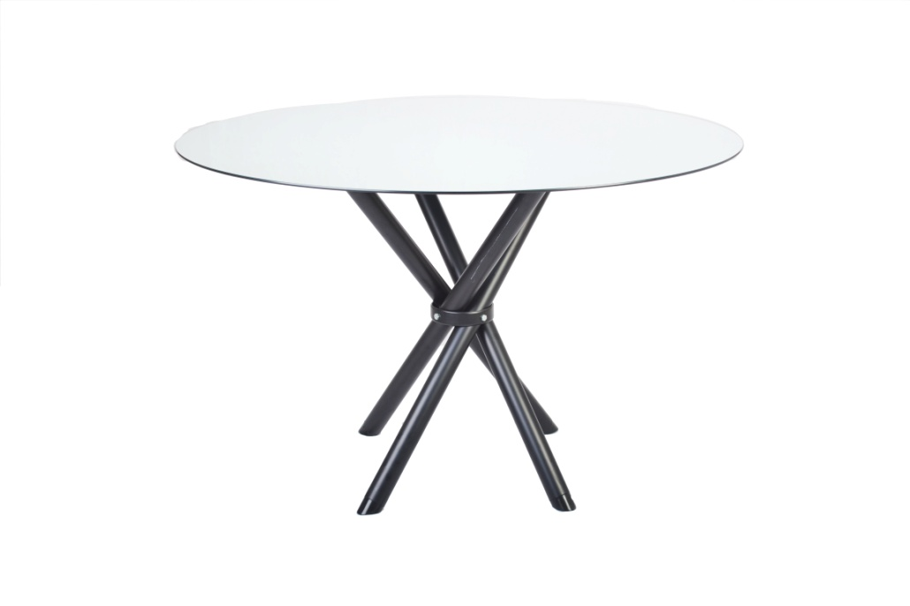

Foto nº 2: Aparadores do tipo “banquete”:

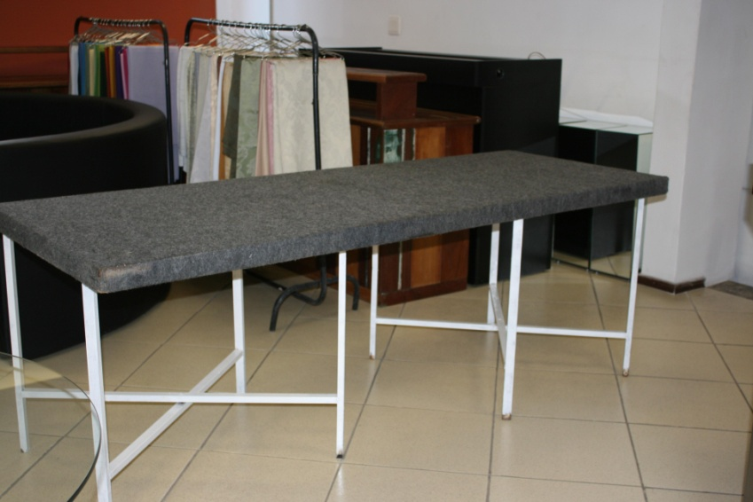

Foto nº 3: Aparadores com tampo de vidro com comprimento de 2 m e largura de 1 m:
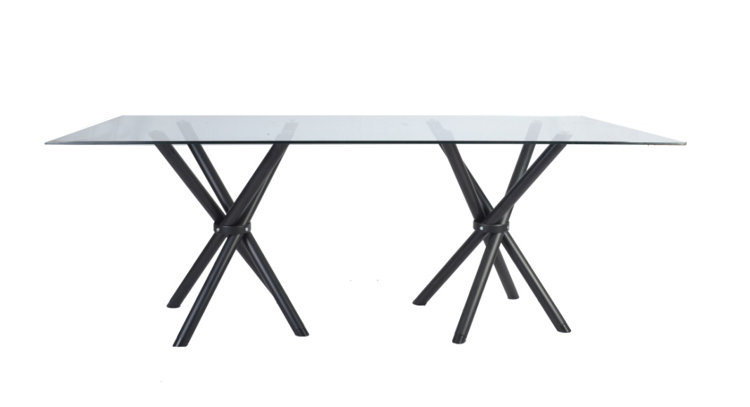

Fotos nºs 4 e 5: Balcões de bar de madeira de demolição:

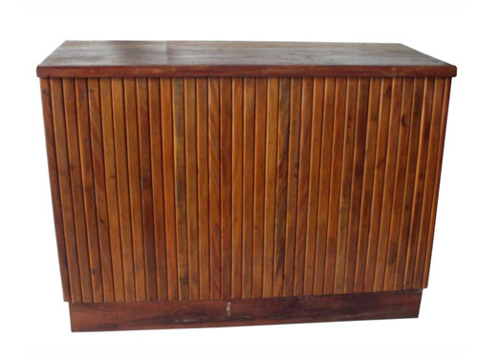 ou 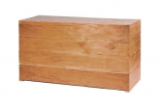

Foto nº 6: Sofás de 3 lugares em corino branco:



Fotos nºs 7 e 8: Mesas de canto com tampo de vidro:

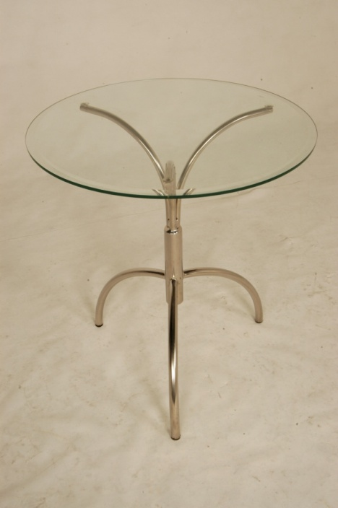 ou 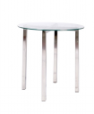

Foto nº 9: Puffs brancos:

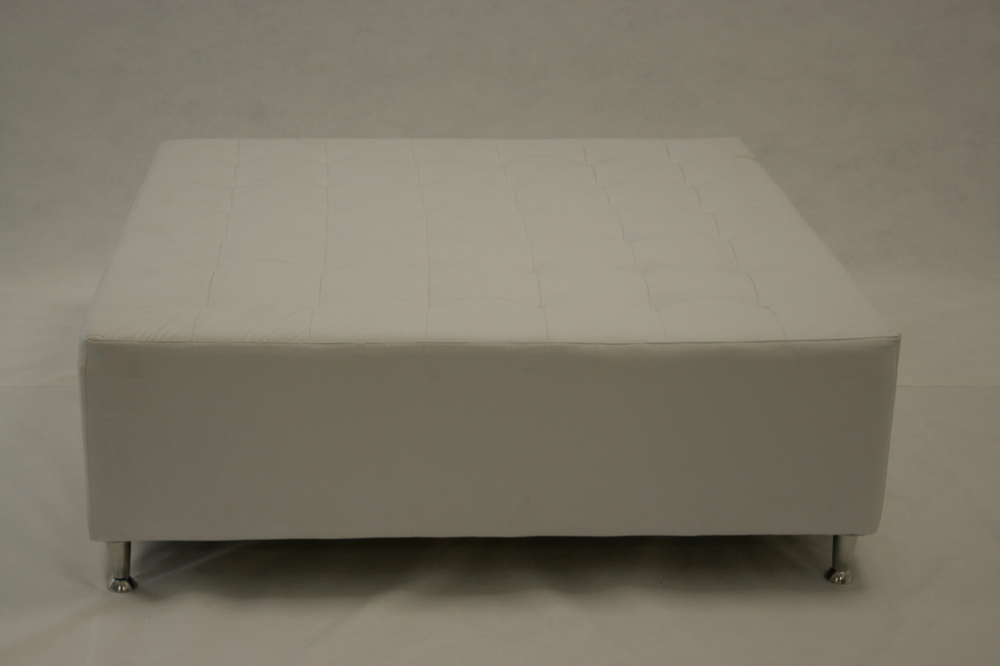

Foto nº 10: Conjuntos drink ou bistrô com uma mesa e quatro banquetas:

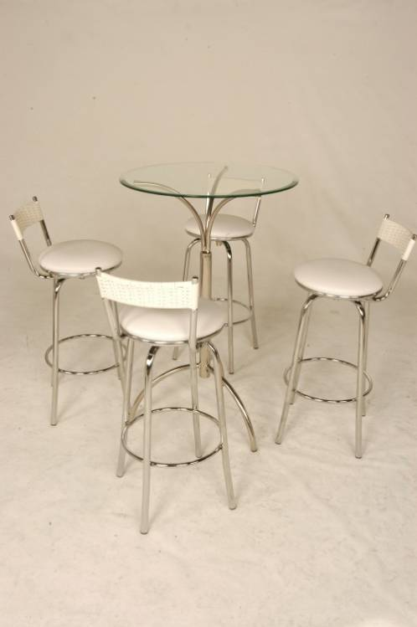

Foto nº 11: Cadeiras em ferro preto, modelo de referência “Milão”:

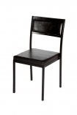

Foto nº 12: Banquetas com encosto de vime branco ou de inox:

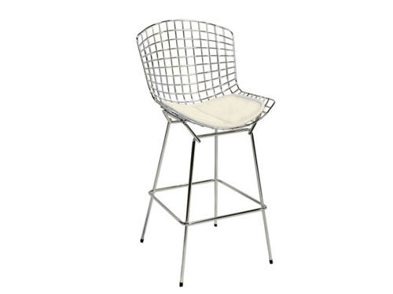

Fotos nºs 13 e 14: Púlpitos de acrílico:

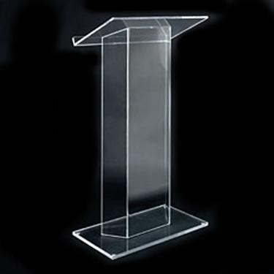 ou 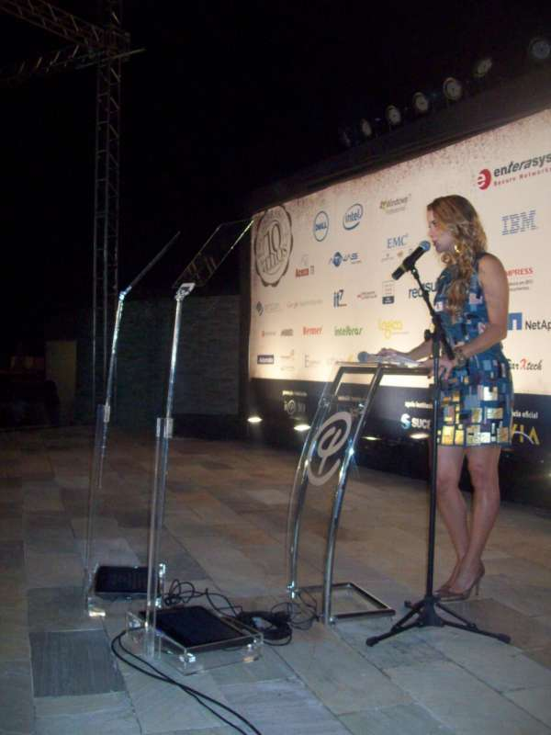

3.13 - Quaisquer marcas, referências ou fotos apresentadas neste Anexo servem unicamente de parâmetro, podendo haver a substituição por produto equivalente em todas as suas características.

4 - FORMA DE PAGAMENTO:

4.1 - O pagamento será efetuado após a execução do objeto, no prazo máximo de 10 (dez) dias úteis a contar de sua aceitação definitiva pela CMBH, por meio de depósito bancário ou por outro meio que vier a ser acordado entre as partes, mediante entrega da correspondente nota fiscal (corretamente preenchida) à Divisão de Gestão Financeira da CMBH, acompanhada de documentos relativos à regularidade fiscal e trabalhista.

4.1.1 - A liquidação da despesa se dará com o reconhecimento formal pelos responsáveis da CMBH pelo gerenciamento do Contrato, no caso a Comissão Organizadora do Grande Colar do Mérito Legislativo Municipal de 2012 e a Divisão de Gestão Administrativa, de que o objeto foi executado de forma efetiva e satisfatória.

4.1.2 - A CMBH não efetuará, em nenhuma hipótese, pagamento antecipado.

4.2 - A nota fiscal deverá ser emitida pela CONTRATADA em inteira conformidade com as exigências legais e contratuais, especialmente com as de natureza fiscal, com destaque, quando exigíveis, das retenções tributárias.

4.3 - O pagamento à CONTRATADA não será efetivado caso esta não encaminhe à CMBH a nota fiscal (corretamente preenchida) e os demais documentos citados no subitem 4.1 deste Anexo.

4.4 - A CMBH, identificando quaisquer divergências na nota fiscal, especialmente no que tange a preços e quantitativos, deverá devolvê-la à CONTRATADA para que sejam feitas as correções necessárias, reabrindo-se o prazo de 10 (dez) dias úteis citado no subitem 4.1 a partir da data de apresentação da nova nota fiscal corrigida dos vícios apontados.

4.5 - O pagamento realizado pela CMBH não implica prejuízo de a CONTRATADA reparar toda e qualquer falha que se apurar em decorrência da execução do objeto, nem exclui as responsabilidades de que tratam a Lei Federal nº 8.666/1993 e o Código de Defesa do Consumidor, tudo dentro dos prazos legais pertinentes.

4.6 - O pagamento efetuado não implica, ainda, reconhecimento pela CMBH de adimplemento por parte da CONTRATADA relativamente às obrigações que lhe são devidas em decorrência da execução do objeto, nem novação em relação a qualquer regra constante das especificações deste Anexo.

5 - CESSÃO, TRANSFERÊNCIA E SUBCONTRATAÇÃO:

5.1 - A CONTRATADA não poderá ceder a execução do objeto, sendo responsável pela disponibilização de todos os itens da tabela do subitem 3.7 deste Anexo, observado, entretanto, o disposto no subitem 5.2 seguinte.

5.2 - A CONTRATADA poderá subcontratar parte do que está sendo demandado, junto a outras empresas ou profissionais especializados, sem que isso elimine ou diminua sua responsabilidade pelos serviços, que permanecerá sendo integralmente sua, incluindo o faturamento e o efetivo pagamento dos serviços subcontratados, não podendo ser apresentada nota fiscal de terceiros para cobrança junto à CMBH, observando-se ainda os seguintes aspectos:
- a CONTRATADA responderá por todo e qualquer ato cometido por subcontratados em desacordo com as condições previstas neste Anexo para a prestação dos serviços;
- a CONTRATADA responderá pelas consequências resultantes de qualquer ação judicial movida por subcontratados contra a CMBH, arcando com todas as despesas correspondentes, acrescidas de 20% (vinte por cento) do valor da causa, a título de honorários.

6 - FISCALIZAÇÃO:

6.1 - A execução do objeto será acompanhada, controlada, fiscalizada e avaliada pela Comissão Organizadora do Grande Colar do Mérito Legislativo Municipal de 2012 e pela Divisão de Gestão Administrativa da CMBH, que serão as responsáveis pela gestão do Contrato.

6.1.1 - Nos termos do § 1º do artigo 67 da Lei 8.666/1993, caberá aos representantes das áreas supracitadas, que serão os fiscais da contratação, proceder às anotações das ocorrências relacionadas com a execução do Contrato, determinando o que for necessário à regularização das falhas ou impropriedades observadas.

6.2 - A fiscalização é exercida no interesse da CMBH, não excluindo ou reduzindo a responsabilidade da CONTRATADA, inclusive perante terceiros, por qualquer irregularidade e, na sua ocorrência, não implica corresponsabilidade da CMBH ou de seus agentes e prepostos.

6.3 - A CMBH se reserva o direito de não receber o objeto executado em desacordo com as especificações e condições constantes deste Anexo, podendo rescindir a contratação e aplicar as penalidades previstas em Contrato e na legislação pertinente.

6.4 - Quaisquer exigências da fiscalização, inerentes ao objeto contratado, deverão ser prontamente atendidas pela CONTRATADA, sem quaisquer ônus adicionais para a CMBH.

7 - SANÇÕES ADMINISTRATIVAS:

7.1 - Pela inexecução total ou parcial do Contrato, poderá a CMBH, mediante regular processo administrativo e garantida a prévia defesa, aplicar à CONTRATADA, além das demais cominações legais pertinentes, as seguintes sanções:
I - advertência;

II - multa de até 3% (três por cento) por hora de atraso injustificado na execução do objeto ou em qualquer de suas etapas, calculada sobre o preço global do Contrato;

III - multa de até 10% (dez por cento) sobre o preço global do Contrato, no caso de inexecução parcial das obrigações contratuais;

IV - multa de até 20% (vinte por cento) sobre o preço global do Contrato, no caso de inexecução total das cláusulas contratuais;
V - impedimento de licitar e contratar com a Administração Pública do Município de Belo Horizonte e, se for o caso, descredenciamento do SUCAF (Sistema Único de Cadastro de Fornecedores do Município de Belo Horizonte), pelo prazo de até 5 (cinco) anos;
VI - rescisão do Contrato, aplicável independentemente de efetiva aplicação de qualquer das penalidades anteriores.

7.1.1 - As sanções definidas nos itens I, II, III e IV poderão ser aplicadas pela Diretoria de Administração e Finanças ou pela Diretoria Geral da CMBH. As sanções dos itens V e VI poderão ser aplicadas pela Presidência da CMBH.

7.1.2 - Os valores das multas aplicadas poderão ser descontados do pagamento devido pela CMBH. Se o valor do pagamento devido não for suficiente, a diferença deverá ser recolhida pela CONTRATADA no prazo máximo de 5 (cinco) dias úteis a contar da aplicação da sanção.

7.1.3 - Em face da gravidade da infração, poderão ser aplicadas as penalidades V e VI cumulativamente com a multa cabível.

7.1.4 - As penalidades somente serão aplicadas após regular processo administrativo, em que se garantirá a observância dos princípios do contraditório e da ampla defesa, na forma e nos prazos previstos em lei.

8 - DISPONIBILIDADE ORÇAMENTÁRIA E FINANCEIRA PARA A DESPESA:

As despesas decorrentes da licitação correrão por conta de dotação orçamentária própria da CMBH, sob o número 01.01.01.031.001.2001.339039-21 → Outros Serviços de Terceiros - Pessoa Jurídica: Apoio a Eventos de Interesse Público, ocorrendo adequação orçamentária e financeira para a despesa, conforme estimativa emitida pela Divisão de Gestão Financeira, anexa ao processo, devidamente autorizada pelo Presidente da CMBH.

9 - CRITÉRIO DE JULGAMENTO:

O critério de julgamento será o de MENOR PREÇO, assim entendido como o MENOR PREÇO GLOBAL OFERTADO PARA A ÍNTEGRA DO LOTE ÚNICO, desde que observadas as especificações e demais condições estabelecidas neste Anexo e no edital do PREGÃO PRESENCIAL Nº 43/2012.


ANEXO V DO EDITAL
- MODELO PARA APRESENTAÇÃO DA PROPOSTA COMERCIAL -

PREGÃO PRESENCIAL Nº 43/2012

OBJETO: Contratação de empresa para fornecimento e montagem de materiais diversos, mobiliário, equipamentos, arranjos florais e outros, para a realização de evento.

DENOMINAÇÃO SOCIAL DA LICITANTE: _______________________________
CNPJ: ____________________________________________________________

Apresenta esta licitante, por intermédio de seu representante legal, proposta comercial para o LOTE ÚNICO abaixo, cuja especificação completa encontra-se detalhada no ANEXO IV do edital do PREGÃO PRESENCIAL Nº 43/2012:

ITEM | ESPECIFICAÇÃO RESUMIDA | QUANT. | PREÇO UNITÁRIO  (R$) | PREÇO TOTAL  (R$)
1 | Rádio portáteis transceptores. | 25
2 | Unifilas com sistema retrátil. | 50
3 | Metros de tapete na cor vermelha. | 74
4 | Metros quadrados de carpete na cor preta. | 204
5 | Aparadores com tampo de vidro com diâmetro de 1,20 m. | 10
6 | Aparadores do tipo “banquete”. | 9
7 | Aparadores com tampo de vidro com comprimento de 2 m e largura de 1 m. | 4
8 | Balcões de bar de madeira de demolição. | 9
9 | Sofás de 3 lugares em corino branco. | 3
10 | Mesas de canto com tampo de vidro. | 3
11 | Puffs brancos. | 4
12 | Conjuntos drink ou bistrô com uma mesa e quatro banquetas. | 6
13 | Cadeiras em ferro preto, modelo de referência “Milão”. | 240
14 | Banquetas com encosto de vime branco ou de inox. | 8
15 | Toalhas de gorgorão. | 6
16 | Toalhas de gazar. | 6
17 | Bandejas de prata retangulares. | 6
18 | Púlpitos de acrílico. | 4
19 | Ombrelones. | 6
20 | Lixeiras. | 15
21 | Cabine de sanitário químico para usuário de cadeira de rodas. | 1
22 | Arranjo floral composto de bromélias vermelhas e helicônias rostratas. | 2
23 | Arranjo floral composto de palmeiras e arekas. | 2
24 | Arranjo floral composto de galhas de jabuticabeiras, bromélias/gusmania, “guin”, “jive”/”red star” e helicônias rostratas. | 6
25 | Arranjo floral com “cyclamen” branco. | 3
26 | Arranjo floral com orquídeas “cymbidium” amarela. | 3
27 | Jardineira com extensão de 5 m. | 1
28 | Arranjo floral do tipo “bola belga”. | 6
VALOR subtotal ▬►
taxa de administração (percentual aplicado SOBRE O VALOR SUBTOTAL: ________%) ▬►
preço global DO LOTE (VALOR SUBTOTAL + valor da taxa de administração) ▬►

OBSERVAÇÃO: A proposta comercial apresentada obedece a todas as condições, especificações e características estabelecidas no edital do Pregão Presencial Nº 43/2012, especialmente em seu ANEXO IV, responsabilizando-se a licitante, com a apresentação de sua proposta, pela veracidade desta informação.

PRAZO DE VALIDADE DA PROPOSTA COMERCIAL: ______ dias (mínimo de 60 dias, a contar da data final prevista para a entrega dos envelopes).

Belo Horizonte, _____ de ___________________ de 2012.

_________________________________________________________
Nome e assinatura de representante legal da licitante

ANEXO VI DO EDITAL
- MINUTA DE CONTRATO -

CONTRATO DE FORNECIMENTO E MONTAGEM DE MATERIAIS DIVERSOS, MOBILIÁRIO, EQUIPAMENTOS, ARRANJOS FLORAIS E OUTROS ITENS, PARA A REALIZAÇÃO DE EVENTO, QUE ENTRE SI CELEBRAM A CÂMARA MUNICIPAL DE BELO HORIZONTE E A EMPRESA ______________________________.

A CÂMARA MUNICIPAL DE BELO HORIZONTE, inscrita no CNPJ sob o nº 17.316.563/0001-96, com sede nesta Capital, na Avenida dos Andradas, nº 3.100, neste ato representada por seu Presidente, Vereador Léo Burguês de Castro, doravante designada CMBH, e a empresa ______________________, inscrita no CNPJ sob o nº _________, com sede na cidade de ____________, na Rua ____________, nº ____, Bairro __________, neste ato representada por __________________, doravante designada CONTRATADA, têm justo e contratado entre si, em decorrência do PREGÃO PRESENCIAL Nº 43/2012 e observados os preceitos das Leis Federais nºs 10.520/2002 e 8.666/1993, o presente CONTRATO DE FORNECIMENTO E MONTAGEM DE MATERIAIS DIVERSOS, MOBILIÁRIO, EQUIPAMENTOS, ARRANJOS FLORAIS E OUTROS ITENS, PARA A REALIZAÇÃO DE EVENTO, que se regerá pelas cláusulas e condições seguintes:

1 - OBJETO

Constitui objeto deste Contrato o fornecimento e a montagem, pela CONTRATADA, de materiais diversos, mobiliário, equipamentos, arranjos florais e outros itens, para atender a solenidade de entrega do Grande Colar do Mérito Legislativo Municipal de 2012.

2 - CONDIÇÕES DE EXECUÇÃO DO CONTRATO

As condições exigíveis para a execução do presente Contrato são aquelas previstas em seu ANEXO ÚNICO e também no edital do PREGÃO PRESENCIAL Nº 43/2012.

3 - PREÇO E CONDIÇÕES PARA PAGAMENTO

3.1 - Pela execução do objeto contratado, a CMBH pagará à CONTRATADA o preço global de R$ ___________ (_________________________), conforme detalhamento constante do Quadro de Preços do ANEXO ÚNICO deste Contrato.

3.2 - Além do preço global citado no subitem 3.1, nada mais poderá ser cobrado da CMBH, a qualquer título e a qualquer momento, para a perfeita e completa execução do objeto deste Contrato.

3.3 - O pagamento será efetuado após a execução do objeto, no prazo máximo de 10 (dez) dias úteis a contar de sua aceitação definitiva pela CMBH, por meio de depósito bancário ou por outro meio que vier a ser acordado entre as partes, mediante entrega da correspondente nota fiscal (corretamente preenchida) à Divisão de Gestão Financeira da CMBH, acompanhada de documentos relativos à regularidade fiscal e trabalhista.

3.3.1 - A liquidação da despesa se dará com o reconhecimento formal pelos responsáveis da CMBH pelo gerenciamento do Contrato, no caso a Comissão Organizadora do Grande Colar do Mérito Legislativo Municipal de 2012 e a Divisão de Gestão Administrativa, de que o objeto foi executado de forma efetiva e satisfatória.

3.3.2 - A CMBH não efetuará, em nenhuma hipótese, pagamento antecipado.

3.4 - A nota fiscal será emitida pela CONTRATADA em inteira conformidade com as exigências legais e contratuais, especialmente com as de natureza fiscal, com destaque, quando exigíveis, das retenções tributárias.

3.5 - O pagamento à CONTRATADA não será efetivado caso esta não encaminhe à CMBH a nota fiscal e os documentos relacionados no subitem 3.3 deste Contrato, além de outros que possam ser exigidos pela CMBH e que estejam vinculados à execução contratual.

3.6 - A CMBH, identificando quaisquer divergências na nota fiscal, especialmente no que tange a preços e quantitativos, deverá devolvê-la à CONTRATADA para que sejam feitas as correções necessárias, reabrindo-se o prazo de 10 (dez) dias úteis citados no subitem 3.3 a partir da data de apresentação da nova nota fiscal corrigida dos vícios apontados.

3.7 - O pagamento realizado pela CMBH não implica prejuízo de a CONTRATADA reparar toda e qualquer falha que se apurar em decorrência do objeto executado, nem exclui as responsabilidades de que tratam a Lei Federal nº 8.666/1993 e o Código de Defesa do Consumidor, tudo dentro dos prazos legais pertinentes.

3.8 - O pagamento efetuado não implica, ainda, reconhecimento pela CMBH de adimplemento por parte da CONTRATADA relativamente às obrigações que lhe são devidas em decorrência da execução do objeto, nem novação em relação a qualquer regra constante das especificações deste Contrato.

4 - REVISÃO DOS PREÇOS

4.1 - Os preços poderão ser revistos em observância ao princípio constitucional e legal do equilíbrio econômico-financeiro do Contrato.

4.2 - Caberá à CONTRATADA solicitar a revisão devida, fornecendo os documentos que justifiquem e comprovem a variação significativa dos preços.

5 - DURAÇÃO DO CONTRATO

Este Contrato terá vigência da data de sua assinatura até 31 de dezembro de 2012.

6 - FISCALIZAÇÃO

6.1 - Deverão ser assegurados à CMBH amplos poderes para acompanhar, controlar, fiscalizar e avaliar a execução do objeto contratado, bem como o direito de obter os esclarecimentos julgados necessários, devendo a CONTRATADA e seus profissionais fornecerem relatórios ou quaisquer informações que se fizerem necessárias, quando assim lhes forem solicitados.

6.1.1 - O acompanhamento, o controle, a fiscalização e a avaliação serão feitos pela Comissão Organizadora do Grande Colar do Mérito Legislativo Municipal de 2012 e pela Divisão de Gestão Administrativa da CMBH, que são as áreas responsáveis pela gestão deste Contrato.

6.1.2 - Nos termos do § 1º do artigo 67 da Lei 8.666/1993, cabe aos representantes das áreas supracitadas, que são os fiscais da contratação, proceder às anotações das ocorrências relacionadas com a execução do Contrato, determinando o que for necessário à regularização das falhas ou impropriedades observadas.

6.2 - A fiscalização é exercida no interesse da CMBH, não excluindo ou reduzindo a responsabilidade da CONTRATADA, inclusive perante terceiros, por qualquer irregularidade e, na sua ocorrência, não implica corresponsabilidade da CMBH ou de seus agentes e prepostos.

6.3 - A CMBH se reserva o direito de não receber o objeto executado em desacordo com as especificações e condições constantes deste ajuste, podendo rescindir a contratação e aplicar as penalidades previstas em Contrato e na legislação pertinente.

6.4 - Quaisquer exigências da fiscalização, inerentes ao objeto contratado, deverão ser prontamente atendidas pela CONTRATADA, sem quaisquer ônus adicionais para a CMBH.

7 - DOTAÇÃO PARA EXECUÇÃO DO CONTRATO

As despesas decorrentes desta contratação correrão integralmente por conta de dotação orçamentária própria da CMBH, sob o número 01.01.01.031.001.2001.339039-21 → Outros Serviços de Terceiros - Pessoa Jurídica: Apoio a Eventos de Interesse Público.

8 - RESPONSABILIDADES

8.1 - A CONTRATADA, neste ato, assume perante a CMBH a responsabilidade civil relativamente a qualquer dano que o objeto por ela executado venha a causar ao patrimônio público, ao pessoal da CMBH ou a terceiros.

8.2 - A CONTRATADA será responsável pelos encargos trabalhistas, sociais, previdenciários, tributários, fiscais e securitários resultantes da execução deste Contrato, devendo remeter à CMBH os respectivos comprovantes, caso exigidos, sem prejuízo da obrigação prevista no subitem 8.4.

8.2.1 - Em caso de a CMBH ser judicialmente condenada ao pagamento de quaisquer ônus referidos no subitem 8.2, a CONTRATADA deverá ressarci-la dos valores correspondentes, acrescidos de 20% (vinte por cento) a título de honorários.

8.3 - A CONTRATADA não poderá, a título algum, ceder o objeto do presente Contrato, observado, entretanto, o disposto no item 5 de seu ANEXO ÚNICO.

8.4 - A CONTRATADA será obrigada a manter, durante a vigência do Contrato, as condições de habilitação exigidas no processo licitatório, sendo obrigada a encaminhar à CMBH cópia da documentação respectiva sempre que solicitado por esta última.

9 - CAUSAS DE EXTINÇÃO DO CONTRATO

9.1 - Este Contrato se extinguirá pelas hipóteses de rescisão e de resolução previstas nos subitens seguintes.

9.2 - A CMBH poderá, sem prejuízo da aplicação da multa contratual e de outras penalidades legalmente admissíveis, promover a rescisão do Contrato nos seguintes casos:
a)- inexecução parcial ou total das obrigações contratuais;
b) declaração de falência ou aceitação do pedido de recuperação judicial da CONTRATADA, no curso da execução deste Contrato;
c)- injustificada baixa na qualidade do objeto executado, a juízo da CMBH.

9.3 - Resolve-se o Contrato:
a)- pelo decurso de seu prazo de vigência;
b)- pelo integral cumprimento do seu objeto, atestado pelo órgão interno competente da CMBH;
c)- pelo acordo formal entre as partes, nos termos do que dispõe o art. 472 do Código Civil Brasileiro.

10 - SANÇÕES ADMINISTRATIVAS

10.1 - O descumprimento por parte da CONTRATADA a qualquer regra decorrente do objeto contratado implicará a aplicação das penalidades previstas em Contrato e em lei.

10.2 - Pela inexecução total ou parcial do Contrato, poderá a CMBH, mediante regular processo administrativo e garantida a prévia defesa, aplicar à CONTRATADA, além das demais cominações legais pertinentes, as seguintes sanções:
I - advertência;
II - multa de até 3% (três por cento) por hora de atraso injustificado na execução do objeto ou em qualquer de suas etapas, calculada sobre o preço global do Contrato;

III - multa de até 10% (dez por cento) sobre o preço global do Contrato, no caso de inexecução parcial das obrigações contratuais;
IV - multa de até 20% (vinte por cento) sobre o preço global do Contrato, no caso de inexecução total das cláusulas contratuais;
V - impedimento de licitar e contratar com a Administração Pública do Município de Belo Horizonte e, se for o caso, descredenciamento do SUCAF (Sistema Único de Cadastro de Fornecedores do Município de Belo Horizonte), pelo prazo de até 5 (cinco) anos;
VI - rescisão do Contrato, aplicável independentemente de efetiva aplicação de qualquer das penalidades anteriores.

10.2.1 - As sanções definidas nos itens I, II, III e IV poderão ser aplicadas pela Diretoria de Administração e Finanças ou pela Diretoria Geral da CMBH. As sanções dos itens V e VI poderão ser aplicadas pela Presidência da CMBH.

10.2.2 - Os valores das multas aplicadas poderão ser descontados do pagamento devido pela CMBH. Se o valor do pagamento devido não for suficiente, a diferença deverá ser recolhida pela CONTRATADA no prazo máximo de 5 (cinco) dias úteis a contar da aplicação da sanção.

10.2.3 - Em face da gravidade da infração, poderão ser aplicadas as penalidades V e VI cumulativamente com a multa cabível.

10.2.4 - As penalidades somente serão aplicadas após regular processo administrativo, em que se garantirá a observância dos princípios do contraditório e da ampla defesa, na forma e nos prazos previstos em lei.

11 - ADITAMENTO

Este Contrato poderá ser alterado, nos termos e limites da legislação vigente, e sempre por meio de Termo Aditivo.

12 - PEÇAS INTEGRANTES DO CONTRATO

Independentemente de transcrição, integram o presente Contrato o edital do PREGÃO PRESENCIAL Nº 43/2012, a documentação e a proposta comercial da CONTRATADA, no que estas não conflitarem com o edital e com o Contrato.

13 - FORO

Fica eleito o foro da Comarca de Belo Horizonte, para dirimir as dúvidas oriundas deste Contrato.

14 - ACEITAÇÃO

E por estarem assim justas e contratadas, assinam as partes o presente Contrato em 3 (três) vias de igual teor, para que surta seus jurídicos e legais efeitos.

Belo Horizonte, ___ de ______________ de 2012.

CMBH__________________________________
Vereador Léo Burguês de Castro
Presidente da CMBH

CONTRATADA___________________________

ANEXO ÚNICO DO CONTRATO
- QUADRO DE PREÇOS E ESPECIFICAÇÃO DO OBJETO -

1 - OBJETO:

Constitui objeto deste ajuste a contratação de empresa para fornecimento e montagem de materiais diversos, mobiliário, equipamentos, arranjos florais e outros itens, para a realização de evento, visando atender a solenidade de entrega do Grande Colar do Mérito Legislativo Municipal de 2012, nas condições e especificações a seguir definidas.

2 - QUADRO DE PREÇOS:

LOTE ÚNICO:

ITEM | ESPECIFICAÇÃO RESUMIDA | QUANT. | PREÇO UNITÁRIO  (R$) | PREÇO TOTAL  (R$)
1 | Rádio portáteis transceptores. | 25
2 | Unifilas com sistema retrátil. | 50
3 | Metros de tapete na cor vermelha. | 74
4 | Metros quadrados de carpete na cor preta. | 204
5 | Aparadores com tampo de vidro com diâmetro de 1,20 m. | 10
6 | Aparadores do tipo “banquete”. | 9
7 | Aparadores com tampo de vidro com comprimento de 2 m e largura de 1 m. | 4
8 | Balcões de bar de madeira de demolição. | 9
9 | Sofás de 3 lugares em corino branco. | 3
10 | Mesas de canto com tampo de vidro. | 3
11 | Puffs brancos. | 4
12 | Conjuntos drink ou bistrô com uma mesa e quatro banquetas. | 6
13 | Cadeiras em ferro preto, modelo de referência “Milão”. | 240
14 | Banquetas com encosto de vime branco ou de inox. | 8
15 | Toalhas de gorgorão. | 6
16 | Toalhas de gazar. | 6
17 | Bandejas de prata retangulares. | 6
18 | Púlpitos de acrílico. | 4
19 | Ombrelones. | 6
20 | Lixeiras. | 15
21 | Cabine de sanitário químico para usuário de cadeira de rodas. | 1
22 | Arranjo floral composto de bromélias vermelhas e helicônias rostratas. | 2
23 | Arranjo floral composto de palmeiras e arekas. | 2
24 | Arranjo floral composto de galhas de jabuticabeiras, bromélias/gusmania, “guin”, “jive”/”red star” e helicônias rostratas. | 6
25 | Arranjo floral com “cyclamen” branco. | 3
26 | Arranjo floral com orquídeas “cymbidium” amarela. | 3
27 | Jardineira com extensão de 5 m. | 1
28 | Arranjo floral do tipo “bola belga”. | 6
VALOR subtotal ▬►
taxa de administração (percentual aplicado SOBRE O VALOR SUBTOTAL: ________%) ▬►
preço global DO LOTE (VALOR SUBTOTAL + valor da taxa de administração) ▬►

3 - ESPECIFICAÇÃO DO OBJETO E CONDIÇÕES GERAIS PARA A SUA EXECUÇÃO:

3.1 - O evento para o qual serão necessários os serviços objeto deste Anexo ocorrerá no dia 18 de dezembro de 2012, no Minascentro, situado à Avenida Augusto de Lima, nº 785, Bairro Lourdes, em Belo Horizonte - MG, no horário de 19:00 às 23:00 horas.

3.2 - A montagem do evento deverá ser realizada no dia 17 antecedente, das 18:00 às 24:00 horas, e no dia 18/12/2012 a partir das 8:00 horas, devendo todos os materiais, mobiliário, equipamentos, arranjos florais e os demais itens estarem completamente entregues, montados e testados até às 13:00 horas do mesmo dia 18.

3.3 - A desmontagem, a retirada dos materiais, mobiliário, equipamentos, arranjos florais e demais itens, bem como a finalização dos trabalhos, deverão ocorrer no dia 18/12/2012, do término do evento até às 8:00 horas do dia 19/12/2012, por conta da CONTRATADA e sem quaisquer ônus adicionais para a CMBH.

3.4 - A CMBH fornecerá, com antecedência mínima de 5 (cinco) dias corridos da data da cerimônia, o layout para a distribuição dos materiais, mobiliário, equipamentos, arranjos florais e demais itens previstos na tabela do subitem 3.7 deste Anexo, nos espaços a serem utilizados no Minascentro, quais sejam, o Teatro Topázio e outras áreas do primeiro pavimento, o qual deverá ser executado fielmente pela CONTRATADA nos dias e horários previstos neste Anexo.

3.5 - Todo e qualquer prejuízo causado ao patrimônio do Minascentro ou aos materiais alocados, oriundo de transporte, uso, quebra ou avaria de qualquer natureza ou motivo, será de única e inteira responsabilidade da CONTRATADA, não cabendo o repasse do mesmo à CMBH.

3.6 - Caberá à CONTRATADA observar as normas legais referentes a transporte, descarga e carga dos materiais, mobiliários, equipamentos, arranjos florais e demais itens para a região onde se encontra localizado o Minascentro, de forma a atender aos horários estabelecidos neste Anexo, não podendo a CMBH ser responsabilizada por qualquer penalidade que vier a ser aplicada à CONTRATADA em razão de irregularidades na execução dos trabalhos.

3.7 - Os materiais, mobiliário, equipamentos, arranjos florais e demais itens a serem fornecidos e montados pela CONTRATADA estão relacionados, com seus respectivos quantitativos, na tabela a seguir:

LOTE ÚNICO:

ITEM | ESPECIFICAÇÃO | QUANTITA-TIVO
1 | Rádios portáteis transceptores modelo Motorola EP 450 ou similar, com fone de ouvido, réguas de energia, bateria reserva e carregadores – com 3 frequências, canais pré-programáveis em VHF com 5 watts de potência de transmissão, permitindo um raio de comunicação de aproximadamente 6 a 8 km. A empresa locadora deverá obrigatoriamente possuir a licença emitida pela ANATEL - Agência Nacional de Telecomunicações.  Os rádios deverão ser entregues na CMBH até às 12h do dia 17/12/2012. | 25
2 | Unifilas (pedestal) com sistema retrátil, em aço inox, com fita preta de 2 m, devendo permitir acoplamento da fita em 3 posições distintas. | 50
3 | Metros de tapete na cor vermelha, com 2 m de largura, a serem fixados com fita dupla face 3M ou similar, para a cobertura de três áreas com os seguintes comprimentos: 24, 26 e 24 metros. | 74
4 | Metros quadrados de carpete na cor preta, com 3 mm de espessura, a serem fixados com fita dupla face 3M ou similar, para a cobertura de três áreas com as seguintes medidas individuais: 17 metros de comprimento por 4 metros de largura. | 204
5 | Aparadores com tampo de vidro redondo com diâmetro de 1,20 m e espessura de no mínimo 8 mm, com pés de inox cruzados com altura de 0,75 m, conforme modelo da foto nº 1 deste Anexo, ou similar. | 10
6 | Aparadores do tipo “banquete”, com tampo de madeira com comprimento de 2,20 m e largura de 0,80 m, com pés de metal com altura de 0,75 m e dispositivo para travamento do tampo e dos pés para total estabilidade, conforme modelo da foto nº 2 deste Anexo, ou similar. | 9
7 | Aparadores com tampo de vidro, com comprimento de 2,00 m, largura de 1,00 m e espessura de no mínimo 8 mm, com pés de inox cruzados com altura de 0,75 m, conforme modelo da foto nº 3 deste Anexo, ou similar. | 4
8 | Balcões de bar, de madeira de demolição com comprimento de 1,60 m, largura de 0,60 m e altura de 0,85 m, conforme modelos das fotos nºs 4 e 5 deste Anexo, ou similar. | 9
9 | Sofás de 3 lugares, em corino branco com braços direito e esquerdo, em bom estado de conservação, com 1,40 m de comprimento, 0,50 m de largura e 0,50 m de altura, conforme modelo da foto nº 6 deste Anexo, ou similar. | 3
10 | Mesas de canto, com tampo de vidro com diâmetro de 0,70 m e espessura de no mínimo 8 mm e pés de inox com altura de 0,55 m, conforme modelo da fotos nº 7 e 8 deste Anexo, ou similar. | 3
11 | Puffs com comprimento e largura de 1,30 m e altura de 0,50 m, conforme modelo da foto nº 9 do deste Anexo, ou similar. | 4
12 | Conjunto drink ou bistrô composto de uma mesa com tampo de vidro, com diâmetro de 0,70 m e espessura de no mínimo 8 mm, pés de inox com altura de 0,85 m, mais 4 banquetas com encosto de vime branco ou de inox, assento almofadado redondo com diâmetro de 0,35 m e pés com altura de 0,75 m, conforme modelo da foto nº 10 deste Anexo, ou similar. | 6
13 | Cadeiras em ferro preto, modelo de referência “Milão”, fixas, sem braços, com encostos e assentos almofadados revestidos em couro ou curvim preto em bom estado de conservação, sendo que os assentos deverão ter comprimento e largura de 0,35 m e altura de 0,45 m, conforme modelo da foto nº 11 deste Anexo, ou similar. | 240
14 | Banquetas com encosto de vime branco ou de inox, assento almofadado redondo com diâmetro de 0,35 m e pés com altura de 0,75 m, conforme modelo da foto nº 12 deste Anexo, ou similar. | 8
15 | Toalhas de gorgorão em cor a ser definida, medindo 4 x 2,90 m. | 6
16 | Toalhas de gazar para sobreposição à toalha de gorgorão, em cor a ser definida, medindo 4 m x 2,90 m. | 6
17 | Bandejas de prata retangulares, com dimensão aproximada de 55 cm de comprimento e 40 cm de largura, com alças. | 6
18 | Púlpitos de acrílico transparente, idênticos, medindo 1,20 m de altura x 0,60 m de largura, conforme modelo da fotos nº 13 e 14 deste Anexo, ou similar. | 4
19 | Ombrelones (guarda-chuvas), tamanho grande, cor preta, material nylon e punho pretos. | 6
20 | Lixeiras em plástico duro, sem tampa, na cor cinza ou preta, com capacidade para 80 litros . | 15
21 | Cabine de sanitário químico para usuário de cadeira de rodas, com sucção dos dejetos por conta da CONTRATADA. | 1
22 | Arranjo floral com 0,90 m altura x 0,40 m largura, sendo base de elevação de madeira 0,50 x 0,50 x 1,00 m com revestimento total, nos lados que estiverem visíveis, com folhas de latânia por técnica de grampeamento; sobre a mesma, volume floral composto 5 unidades de bromélias vermelhas e 5 helicônias rostratas, por unidade, total de 10 bromélias e 10 helicônias; a forma do arranjo deverá ser cônica e estar sobre peça clássica (forma greco-romana) de cimento/ concreto . | 2
23 | Arranjo floral composto de uma palmeira atrás de cada um dos pontos de águas aromatizadas, total de 2 palmeiras, “emoldurando” o tampo das mesas; técnica de estrutura de haste de PVC ou similar revestida com material orgânico à alusão de haste natural; copa montada em espuma hidratada “floral” de dimensão mínima de 0,20 x 0,20 m, com 20 unidades (cada) de folhas de areka com o mínimo de 1 m de comprimento; a estrutura total da palmeira deverá atingir o mínimo de 3 m; a copa montada com as arekas deverá possuir diâmetro mínimo de 2 m cada. | 2
24 | Arranjo floral sobre aparador em peça de cerâmica vietnamita verde (altura mínima da peça de 0,50 m x diâmetro mínimo de 0,30 m); galhas de jabuticabeiras desidratadas com amarrações seguras e ocultadas com acabamento de musgo “barba de bode”; galhas em volume proporcional ao do diâmetro da peça, altura mínima da estrutura total de 0,90 m; flores de bromélias/gusmania “continental”, ”guin”, ”jive” ou “red star” e helicônias “rostrata” (3 unidades de bromélias/total de 18 unidades e duas de helicônias /total de 12 unidades); base do arranjo (próxima à borda das cerâmicas executada com 3 unidades de “cyclamen” vermelho por peça (total de 18 unidades). | 6
25 | Arranjo floral sobre bateias de garimpo (peças) sobre estrutura de serralheria estabilizadora da mesma; 3 unidades “cyclamens” branco, considerando o volume total de 9 vasos de flores, 5 unidades de cristais lapidados de diâmetro mínimo de 4 mm e altura mínima de 0,40 m. | 3
26 | Arranjo floral interno - vaso vietnamita azul (altura mínima de 0,50 m x diâmetro mínimo de 0,30 m); contendo orquídeas “cymbidium” amarelas com miolo vinho, tendo o mínimo de 3 hastes da espécie de flor citada. | 3
27 | Jardineira contínua ou conectada com base de vidro 5 x 0,15 x 0,10 m, forração linear na extensão de 5 m com “cyclamen” vermelho (30 unidades), utilização de folhas de monstera "diâmetro" 0,50 m para composição estética (30 unidades de folhas); bromélias vermelhas do tipo “continental”, ”guin”, ”jive” ou “red star”, compondo esta base; "projeções"/verticalidades de helicônias “andrômeda”, ”fire flash”, ”sassy” ou “golden” montadas em diferentes alturas para obtenção de dinâmica de movimento 30 unidades); acabamento de toda a base de vidro com casca de pinus. | 1
28 | Arranjo floral do tipo “bola belga” de volume circular de  pequenas margaridas brancas. | 6

3.8 - Nos preços ofertados pela licitante em sua proposta comercial foram considerados todos os encargos e custos, diretos e indiretos, incidentes sobre cada item do objeto da contratação, nada mais podendo ser repassado à CMBH, a qualquer título, ressalvados os casos eventualmente previstos neste Anexo.

3.9 - Toda vez que a obrigação da CONTRATADA envolver, para sua adequada execução, a disponibilização de materiais, mobiliário, equipamentos, arranjos, outros itens ou profissionais não explicitados nas descrições respectivas deste Anexo, o custo correspondente já foi considerado pela CONTRATADA quando da elaboração de sua proposta comercial.

3.10 - São, ainda, obrigações da CONTRATADA:
    - disponibilizar 1 (um) Supervisor para acompanhamento desde a assinatura do Contrato até a conclusão de todo o trabalho;
    - administrar, executar, fornecer e montar os materiais, mobiliário, equipamentos, arranjos florais e demais itens previstos na tabela do subitem 3.7, respondendo por todos eles perante a CMBH;
    - responsabilizar-se por quaisquer ônus, danos e prejuízos decorrentes de atrasos, omissões ou erros na execução do objeto e, ainda, por problemas com materiais, mobiliário, equipamentos, arranjos florais e demais itens que redundem em não atendimento às demandas da CMBH;
    - responsabilizar-se por todo e qualquer transporte necessário ao deslocamento de pessoas, materiais, mobiliário, equipamentos e demais itens, seja ele próprio ou locado, bem como por qualquer custo relativo à alimentação do pessoal disponibilizado para a execução do objeto;
    - informar toda e qualquer excepcionalidade ocorrida durante a execução do objeto e no cumprimento das cláusulas constantes do Contrato respectivo, bem como assistir à CMBH, sempre que solicitada, para que sejam tomadas as providências necessárias;
    - observar e cumprir todas as diretrizes constantes da contratação;
    - disponibilizar técnicos qualificados e experientes para atendimento às demandas pertinentes ao cumprimento do Contrato respectivo;
    - garantir que toda a estrutura contratada para a solenidade esteja efetivamente disponível até o horário previsto no subitem 3.2, devendo ainda, durante todo o período de realização da cerimônia, disponibilizar profissionais técnicos de plantão para manter as condições de bom funcionamento dos materiais, mobiliário, equipamentos, arranjos florais e demais itens a serem utilizados;
    - Obedecer às normas técnicas existentes para montagem e desmontagem dos itens disponibilizados;
    - observar as normas de segurança de trabalho vigentes e referentes ao serviço contratado, orientando seus funcionários sobre o uso correto dos equipamentos de proteção individual e coletiva nas dependências do Minascentro, bem como fornecendo os equipamentos necessários e obrigatórios para a realização das atividades, sem quaisquer ônus adicionais para a CMBH;
    - disponibilizar, com antecedência mínima de 10 dias do evento, vista aos materiais, mobiliário, equipamentos e demais itens a serem fornecidos, para prévia aprovação da CMBH;
    - na hipótese da alínea anterior, caso algum material, mobiliário, equipamento ou demais itens seja recusado, a CONTRATADA deverá disponibilizar outro para nova vistoria no prazo máximo de 3 dias.

3.11 - São, ainda, obrigações da CMBH:
    - designar servidores para supervisionar a execução dos trabalhos desenvolvidos pela CONTRATADA, para atendimento à execução do objeto do Contrato respectivo;
    - fornecer o layout com a disposição dos materiais, mobiliário, equipamentos, arranjos florais e demais itens nos espaços do Minascentro;
    - prestar toda a orientação e informação necessárias e requeridas pela CONTRATADA para a adequada execução do objeto;
    - acompanhar os trabalhos executados, juntamente com os representantes credenciados pela CONTRATADA;
    - efetuar o pagamento relativo ao objeto efetivamente executado pela CONTRATADA.

3.12 - A seguir são apresentadas fotos de referência dos modelos de alguns itens da tabela do subitem 3.7:

Foto nº 1: Aparadores com tampo de vidro com diâmetro de 1,20 m:

Foto nº 2: Aparadores do tipo “banquete”:

Foto nº 3: Aparadores com tampo de vidro com comprimento de 2 m e largura de 1 m:

Fotos nºs 4 e 5: Balcões de bar de madeira de demolição:

ou

Foto nº 6: Sofás de 3 lugares em corino branco:

Fotos nºs 7 e 8: Mesas de canto com tampo de vidro:

ou

Foto nº 9: Puffs brancos:

Foto nº 10: Conjuntos drink ou bistrô com uma mesa e quatro banquetas:

Foto nº 11: Cadeiras em ferro preto, modelo de referência “Milão”:

Foto nº 12: Banquetas com encosto de vime branco ou de inox:

Fotos nºs 13 e 14: Púlpitos de acrílico:

ou

3.13 - Quaisquer marcas, referências ou fotos apresentadas neste Anexo servem unicamente de parâmetro, podendo a CONTRATADA promover a sua substituição por produto equivalente em todas as suas características.

4 - FORMA DE PAGAMENTO:

4.1 - O pagamento será efetuado após a execução do objeto, no prazo máximo de 10 (dez) dias úteis a contar de sua aceitação definitiva pela CMBH, por meio de depósito bancário ou por outro meio que vier a ser acordado entre as partes, mediante entrega da correspondente nota fiscal (corretamente preenchida) à Divisão de Gestão Financeira da CMBH, acompanhada de documentos relativos à regularidade fiscal e trabalhista.

4.1.1 - A liquidação da despesa se dará com o reconhecimento formal pelos responsáveis da CMBH pelo gerenciamento do Contrato, no caso a Comissão Organizadora do Grande Colar do Mérito Legislativo Municipal de 2012 e a Divisão de Gestão Administrativa, de que o objeto foi executado de forma efetiva e satisfatória.

4.1.2 - A CMBH não efetuará, em nenhuma hipótese, pagamento antecipado.

4.2 - A nota fiscal deverá ser emitida pela CONTRATADA em inteira conformidade com as exigências legais e contratuais, especialmente com as de natureza fiscal, com destaque, quando exigíveis, das retenções tributárias.

4.3 - O pagamento à CONTRATADA não será efetivado caso esta não encaminhe à CMBH a nota fiscal (corretamente preenchida) e os demais documentos citados no subitem 4.1 deste Anexo.

4.4 - A CMBH, identificando quaisquer divergências na nota fiscal, especialmente no que tange a preços e quantitativos, deverá devolvê-la à CONTRATADA para que sejam feitas as correções necessárias, reabrindo-se o prazo de 10 (dez) dias úteis citado no subitem 4.1 a partir da data de apresentação da nova nota fiscal corrigida dos vícios apontados.

4.5 - O pagamento realizado pela CMBH não implica prejuízo de a CONTRATADA reparar toda e qualquer falha que se apurar em decorrência da execução do objeto, nem exclui as responsabilidades de que tratam a Lei Federal nº 8.666/1993 e o Código de Defesa do Consumidor, tudo dentro dos prazos legais pertinentes.

4.6 - O pagamento efetuado não implica, ainda, reconhecimento pela CMBH de adimplemento por parte da CONTRATADA relativamente às obrigações que lhe são devidas em decorrência da execução do objeto, nem novação em relação a qualquer regra constante das especificações deste Anexo.

5 - CESSÃO, TRANSFERÊNCIA E SUBCONTRATAÇÃO:

5.1 - A CONTRATADA não poderá ceder a execução do objeto, sendo responsável pela disponibilização de todos os itens da tabela do subitem 3.7 deste Anexo, observado, entretanto, o disposto no subitem 5.2 seguinte.

5.2 - A CONTRATADA poderá subcontratar parte do que está sendo demandado, junto a outras empresas ou profissionais especializados, sem que isso elimine ou diminua sua responsabilidade pelos serviços, que permanecerá sendo integralmente sua, incluindo o faturamento e o efetivo pagamento dos serviços subcontratados, não podendo ser apresentada nota fiscal de terceiros para cobrança junto à CMBH, observando-se ainda os seguintes aspectos:
- a CONTRATADA responderá por todo e qualquer ato cometido por subcontratados em desacordo com as condições previstas neste Anexo para a prestação dos serviços;
- a CONTRATADA responderá pelas consequências resultantes de qualquer ação judicial movida por subcontratados contra a CMBH, arcando com todas as despesas correspondentes, acrescidas de 20% (vinte por cento) do valor da causa, a título de honorários.

